绍兴文理学院元培学院虚拟现实多功能设计及仿真训练实训中心建设项目

公

开

招

标

文

件

招标编号:2017-12-Y000104
采购单位： | 绍兴文理学院元培学院
采购代理机构： | 绍兴市公共资源交易中心
监督单位： | 绍兴市财政局
监督单位： | 绍兴市公共资源交易管理委员会办公室
二○一八年一月

目录

第一部分 招标公告
第二部分 投标须知
第三部分 招标项目范围及要求
第四部分 合同的主要条款
第五部分 评标方法及标准
第六部分 投标文件及其附件格式

第一部分 招标公告
根据《中华人民共和国政府采购法》的有关法律规定，绍兴市公共资源交易中心受绍兴文理学院元培学院委托，就下列项目进行公开招标，现将有关事项公告如下：
一、招标编号：2017-12-Y000104
二、采购组织类型及方式：政府集中采购-公开招标
三、招标项目名称及数量（详见招标文件）
标项 | 标段名称及数量  （详见招标文件） | 预算金额或上限价（单位：人民币元） | 投标保证金（单位：人民币元）
2017-12-Y000104-1 | 虚拟现实多功能设计及仿真训练实训中心建设项目 | ￥1870000.00 | ￥0.00
四：采购人的采购需求：详见招标文件
五、供应商的资格要求
1.符合政府采购法第二十二条之供应商资格规定。
六、资格审查方式：
1.资格后审。
2.法定代表人的被授权委托人必须是投标单位职工。需在投标响应文件技术部分内提供由社保机构出具的该授权代表的社保证明（1.如该授权代表为离退休返聘人员的，投标响应文件技术部分内需提供退休证明及单位聘用证明;2.如由第三方代理社保事项的，则需提供加盖投标人公章的委托代理协议复印件）。
七、报名方式、时间及地点等：
1.报名时间：2018年1月11日 至 2018年1月18日上午9:00-11:30时整；下午14:00-17:00时整(双休日及法定节假日除外）。
2.网上在线报名。网上报名网站为浙江政府采购云平台，网址http://www.zcy.gov.cn/。
投标报名表及附件内容。
3.招标文件售价：免费。
4.报名联系电话：0575-88207207。
5.提示：
（1）采购机构将拒绝接受非报名供应商的投标文件（如以联合体形式参加政府采购活动的，联合体成员中至少有一方报名）；
（2）报名截止时间之后有潜在供应商提出要求获取采购文件的，允许在2018年 1月30日16:30时之前获取，如对采购文件有异议应当自报名截止之日起计算，在七个工作日之内并于采购响应截止时间之前以书面形式向集中采购机构提出。
（3）招标文件及更正补充公告请自行登录浙江政府采购网或绍兴公共资源交易网，在招标公告及更正公告页面中下载。
七、投标截止时间及地点：投标人应于2018年1月31日09:00时整以前将投标文件密封送交到绍兴市迪荡新城惠利街20号鼎盛时代大厦四楼绍兴市公共资源交易中心413室，逾期送达不予接收。
八、开标时间及地点：2018年1月31日09:00时整在绍兴市迪荡新城惠利街20号鼎盛时代大厦四楼绍兴市公共资源交易中心413室开标，法定代表人或其授权代表必须出席开标会议。
九、投标保证金：无。
十、招标公告发布：http://www.zjzfcg.gov.cn和http://www.sxztb.gov.cn
十一、本项目公告期限：本公告发布之日起五个工作日。
十二、质疑和投诉：
供应商认为招标文件、采购过程和中标、成交结果使自己的权益受到损害的，可以在知道或者应知其权益受到损害之日起七个工作日内，以书面形式向采购机构提出质疑。供应商对采购机构的质疑答复不满意或者采购机构未在规定时间内作出答复的，可以在答复期满后十五个工作日内向同级政府采购监督管理部门投诉。质疑受理地点：绍兴市公共资源交易中心[绍兴市惠利街20号401室]；联系人：陈虹；联系电话：0575-88021642。投诉受理地点：绍兴市财政局政府采购监管处（绍兴市凤林西路151号1402室）；联系人：应春兴；联系电话：0575-85209806。
十三、联系方式：

1.采购人联系方式：绍兴文理学院元培学院 严立飞 15925802304

2.代理机构项目联系人：绍兴市公共资源交易中心 徐 松 882070206
十四、供应商注册：
参与绍兴市政府采购活动的供应商，必须注册并登记加入浙江省政府采购供应商库，接受集中采购机构（下同）、采购单位的诚信管理和评价，并接受财政部门的监督管理。供应商可通过浙江政府采购网（http://www.zjzfcg.gov.cn）或浙江政采云平台（http://www.zcy.gov.cn/）进行注册申请，按规定审核后，登记加入“浙江省政府采购供应商库”。
绍兴市公共资源交易中心
2018年1月11日
第二部分 投标人须知
前附表
序号 | 内 容
1 | 项目名称：虚拟现实多功能设计及仿真训练实训中心建设项目  项目的实施规模、范围：进行虚拟现实多功能设计及仿真训练实训中心建设项目的供货、安装、调试、验收、培训等，详见招标文件
2 | 投标人应当提交的资格、资信证明文件：  （1）资格性审查要求的资格证明文件：营业执照(或事业法人登记证或其他工商 等登记证明材料)复印件、税务登记证(或其它缴纳证明材料)复印件、社保登记证（或其它缴纳证明材料）复印件、2016年度资产负债表等财务报表资料文件(新成立的公司，提供情况说明)、具有履行合同所必需的设备和专业技术能力的承诺函、参加政府采购活动前三年内，在经营活动中没有重大违法记录的声明。  （2）符合性审查要求的资信证明文件（如果有）：  投标人已取得的软件成熟度认证证书等。  （3）特许资格、资信证明文件（如果有）：  法律和国务院行政法规规定或授权有关部门规定供应商或产品进入市场须先行取得相关认证或许可的，投标人须在投标文件中提供相关的认证或许可证明材料。未经认证、许可，或者虽经认证、许可但相关资质证书已经失效的投标人，不能推荐、确认为中标供应商。
3 | 投标有效期：自投标截止日起45天。如采购人认为必要，可延长至总计最长不超过60天。
4 | 投标保证金金额：无
5 | 投标文件份数：正本一份、副本五份，另提供商务文件光盘一张。
6 | 投标文件接收单位：绍兴市公共资源交易中心  投标文件送达地址：绍兴市迪荡新城惠利街20号鼎盛时代大厦绍兴市公共资源交易中413室  商务文件资料、技术文件资料必须单独封装。
7 | 投标截止时间：2018年1月31日09:00时整。
8 | 开标时间：2018年1月31日09:00时整  开标地点：绍兴市迪荡新城惠利街20号鼎盛时代大厦绍兴市公共资源交易中心413室
9 | 进口产品 | 本项目不采购进口产品，供应商所提供的货物和服务须在我国境内合法生产、销售。
10 | 节能环保要求 | 根据财政部、国家发改委最新一期“节能产品政府采购清单的通知” （以下简称“节能清单”），本项目如需采购节能清单中的政府强制采购的节能产品，投标人所投的相应产品须为列入最新一期节能产品政府采购清单的产品，并且提供该产品所在的节能产品政府采购清单页，注明页码，否则投标无效。（注：在最新一期节能清单发布之后开展的政府采购活动，执行最新一期节能清单。在此之前已经开展但尚未进入评审环节的政府采购活动，执行上期或最新一期节能清单。）
10 | 节能环保要求 | 投标人提供产品如是环境标志产品，应列入财政部、环保部联合印发的《关于调整环境标志产品政府采购清单的通知》中公布的清单。注：施行优先采购的产品按照优先采购执行。（需提供该产品所在的环保或节能产品政府采购清单页）
11 | 支持中小企业 | 价格扣除：根据工信部等部委发布的《关于印发中小企业划型标准规定的通知》（工信部联企业〔2011〕300号），根据具体品目确定相应标准。符合上述条件的中小微型企业应按照招标文件附件1的格式要求提供《中小企业声明函》、《中小企业资格确认意见书》。符合《关于促进残疾人就业政府采购政策的通知》（财库〔2017〕141号）规定的条件并提供提供《残疾人福利性单位声明函》（附件二）的残疾人福利性单位视同小型、微型企业；根据《关于政府采购支持监狱企业发展有关问题的通知》（财库[2014]68号）的规定，投标人提供由省级以上监狱管理局、戒毒管理局（含新疆生产建设兵团）出具的属于监狱企业证明文件的，视同为小型和微型企业。  根据财政部发布的《政府采购促进中小企业发展暂行办法》规定，对于非专门面向此类企业的项目，对小型和微型企业产品的投标价格给予6 %的扣除，用扣除后的价格参与评审。  小型、微型企业与大中型企业和其他自然人、法人或者其他组织组成联合体共同参加非专门面向中小企业的政府采购活动。联合协议中约定，小型、微型企业的协议合同金额占到联合体协议合同总金额30%以上的，可给予联合体2%的投标价格扣除。  联合体各方均为小型、微型企业的，联合体视同为小型、微型企业。
12 | 投标人信用信息事项 | 信用信息查询渠道及截止时间：项目评审组织人员将通过“信用中国”网站(www.creditchina.gov.cn)、中国政府采购网(www.ccgp.gov.cn)渠道查询投标人投标截止时间前的信用记录。
12 | 投标人信用信息事项 | 信用信息查询记录和证据留存的具体方式：项目评审组织人员现场查询投标人的信用记录，查询结果经确认后与采购文件一起存档。
12 | 投标人信用信息事项 | 信用信息的使用规则：经查询列入失信被执行人名单、重大税收违法案件当事人名单、政府采购严重违法失信行为记录名单的投标人的投标文件将被拒绝。
 | 解释：凡涉及本招标文件的解释权属于采购人和本中心。
注：排名第一的中标人放弃中标资格或因质疑、投诉被取消中标资格或不能履行合同的，本项目重新组织采购。

注：
1.为维护绍兴市公共资源交易中心交易市场的正常秩序，进一步遏制串标、抬标行为，保护交易各方的合法权益，凡在同一招标项目的评标中，发现①有二份及二份以上投标文件的相互之间有特别相同或相似之处②两家或两家以上投标人提供的投标文件出自同一终端设备的，或在相同Internet主机分配地址（相同IP地址）报名或网上投标的，且经询标澄清投标人无令人信服的理由和可靠证据证明其合理性的，经评标委员会半数以上成员确认有串通投标嫌疑的，其投标文件按无效投标处理，不再对其进行评审，也不影响招标工作继续评标。
2.报名后不参加投标的供应商，须提供书面说明。
一、总则
1. 项目说明
1.1本招标文件适用于本次所述项目的招标。
1.2投标人一旦参与本次招标活动，即被视为接受了本招标文件的所有内容，如有任何异议，均应在法定时间内提出。
1.3投标人须对所投产品、方案、技术、服务等拥有合法的占有和处置权，并对涉及项目的所有内容可能侵权行为指控负责，保证不伤害采购人的利益。在法律范围内，如果出现文字、图片、商标和技术等侵权行为而造成的纠纷和产生的一切费用，采购人概不负责，由此给采购人造成损失的，供应商应承担相应后果，并负责赔偿。供应商为执行本项目合同而提供的技术资料等归采购人所有。
1.4本招标文件所称公章是指单位法定名称章或者冠以法定名称的投标业务专用章。
2. 定义
2.1政府采购当事人及监管部门：绍兴文理学院元培学院为本项目的采购人（合同中的甲方），绍兴市公共资源交易中心为集中采购机构，响应招标、参加投标竞争的法人、其他组织或者自然人为投标人，经评审产生并经批准的投标人为中标候选人，经公告无异议，并签订合同后的中标人为供应商（合同中的乙方），绍兴市财政局为政府采购监督管理部门。
2.3 “产品”系指供方按招标文件规定，经合法途径取得的，须向采购人提供的一切产品、保险、税金、安装、施工、调试、备品备件、工具、手册及其它有关技术资料和材料。
2.4 “服务”系指招标文件规定投标人须承担的安装、调试、技术协助、校准、培训、技术指导以及其他类似的义务。
2.5 “项目”系指投标人按招标文件规定向采购人提供的产品和服务。
2.6 “授权代表”系指法定代表人的被授权委托人。
二、招标文件
3．招标方式
3.1 本次招标采用公开招标方式进行。
3.2 如某一标项投标人或实质性响应招标文件的投标人不足三家时，由采购人重新组织招标或按有关规定实施。
3.3 本次招标设定上限价，上限价即招标公告中公布的各分标项预算金额。（各分标项之间的预算金额不能互相调整）
4. 投标委托
法定代表人参加开标会的须携带个人身份证明(原件：本人身份证原件、户口本原件、本人驾驶证原件等)。如授权代表参加投标的，则须有法定代表人出具的授权委托书及授权代表的个人身份证明(原件：本人身份证原件、户口本原件、本人驾驶证原件等)。
5. 投标费用
投标人应自行承担编制投标文件及参加本次投标所涉及的一切费用。不管投标结果如何，招标人对上述费用不负任何责任。对中标人免收政府采购代理服务费。
6. 招标文件的修改
6.1 招标文件包括本招标文件及所有按6.2所述的招标答疑记录和6.3发出的补充通知组成。
6.2招标文件的澄清
投标人对招标文件如有疑点要求澄清，可用书面形式（包括并不仅限于纸质、信件和数据电文(包括电报、电传、传真、电子数据交换和电子邮件）等通知招标人，但通知不得迟于开标前7日使招标人收到，招标人将用书面形式予以答复。如有必要，可将不说明来源的答复发给所有投标人。
6.3招标文件的修改
6.3.1在投标截止时间前规定时间内，招标人有权修改招标文件，并以书面形式通知所有投标人，通知中没有注明更改投标截止时间的视为截止时间不变。修改的文件作为招标文件的补充和组成部分，对所有投标人均有约束力。投标人应在两天内以书面形式确认已收到的修改文件，并需附法定代表人或其授权代表的签字加盖公章，逾期不确认的视同认可。
6.3.2为使投标人有足够的时间按修改文件要求修正投标文件，招标人可酌情推迟投标截止时间和开标时间，并将此变更通知投标人。在这种情况下，招标人与投标人以前在投标截止期方面的全部权力、责任和义务，将适用于延长后新的投标截止期。
7.参考品牌
本招标文件如涉及各类品牌、型号，则所述品牌、型号是结合实际现有情况的推荐性参考方案，投标方也可根据招标文件得要求推荐性能相当或高于、服务条款相等或高于、符合招标方实际业务需求其他同档次优质品牌的产品，进行方案优化。所投产品不在推荐品牌范围内的，需提供加盖原厂商公章的产品性能指标详细材料和证明其产品与推荐品牌同档次、具有可比性,且品牌、型号性能相当或高于、服务条款相等或高于、符合招标方实际业务需求同档次优质品牌的说明书，无法在投标文件中提供的，其投标可能会被拒绝（或作无效投标）。
二、投标文件
- 投标文件的语言及计量单位
1.1投标人应仔细阅读招标文件中的所有内容，按照招标文件要求，详细编制投标文件，并保证投标文件的正确性和真实性。
1.2 投标文件以及投标方与招标方就有关投标事宜的所有来往函电，均应以中文书写（技术术语除外）。
1.3 投标计量单位，除招标文件中有特殊要求外，应采用中华人民共和国法定计量单位，货币单位：人民币元。
1.4不按招标文件的要求提供的投标文件可能导致被拒绝。
2. 投标文件的组成
投标文件由“商务文件资料”、“技术文件资料” 和“光盘” 三部分组成：
2.1 “商务文件资料”应至少包含以下内容（正本用原件）：
2.1.1投标响应函（格式见第六部分附件）；
2.1.2开标一览表（格式见第六部分附件）；
2.1.3投标报价明细表（如有/格式见第六部分附件）；
2.1.4投标人需要说明的其他文件和说明（格式自拟）。
以上文件组成“商务文件资料”。投标人在“商务文件资料”中应对招标文件作实质性响应，该项内容将作为评标重要指标。
2.2 “技术文件资料”至少应包括以下内容（正本用原件）：
2.2.1法定代表人授权委托书(个体工商户不需要提供，但经营者必须本人参加开标会，格式见第六部分附件)；
2.2.2授权代表社保证明（格式见第六部分附件）；
2.2.3法定代表人身份证明书（格式见第六部分附件）；
2.2.4 企业法人营业执照副本复印件（加盖单位公章）；
2.2.5相关资质证明或文件复印件（加盖单位公章）；（均需加盖公章）：证明其符合《中华人民共和国政府采购法》规定的供应商基本条件和采购项目对供应商的特定要求（如果项目要求）的有关资格证明文件。以联合体形式进行政府采购的，联合体成员各方均应提供如下（1）、（2）、（3）、（4）的基本资格证明文件；承担需要具备特定资格条件（如果项目要求）的工作的联合体成员，提供其符合特定资格条件（如果项目要求）的有关资质证明材料，多方共同承担该工作的，均需提供其符合特定资格条件（如果项目要求）的有关证明材料并按照资质等级较低的供应商确定该联合体的资质等级。
（1）营业执照(或事业法人登记证或其他工商等登记证明材料)复印件、税务登记证(或其它缴纳证明材料)复印件、社保登记证（或其它缴纳证明材料）复印件；实施“五证合一、一照一码”登记制度改革的，只需提供改革后取得的营业执照复印件 ；
金融、保险、通讯等特定行业的全国性企业所设立的区域性分支机构，以及个体工商户、个人独资企业、合伙企业，如果已经依法办理了工商、税务和社保登记手续，并且获得总公司（总机构）授权或能够提供房产权证或其他有效财产证明材料（在投标文件中提供相关材料），证明其具备实际承担责任的能力和法定的缔结合同能力，可以独立参加政府采购活动，由单位负责人签署相关文件材料；
（2）2016年度资产负债表等财务报表资料文件(新成立的公司，必须提供情况说明)；
（3）具有履行合同所必需的设备和专业技术能力的承诺函；
（4）参加政府采购活动前三年内，在经营活动中没有重大违法记录的声明（需要特别声明“没有因违反《浙江省政府采购供应商注册及诚信管理暂行办法》被列入‘黑名单’，在处罚有效期”）；
(5)符合特定资格条件（如果项目要求）的有关证明材料（复印件）；
（6）如以联合体形式参加政府采购活动的，联合体各方应当指定牵头人，授权其代表所有联合体成员负责投标和合同实施阶段的主办、协调工作，并应当向采购机构提交由所有联合体成员各方法定代表人签署的授权书，同时应当提交联合协议，载明联合体各方承担的工作和义务。联合体协议中应当注明由联合体各成员方共同与采购人签订合同，并就采购合同约定的事项对采购人承担连带责任。联合体协议中仅约定由牵头人或联合体成员中某一方与采购人签订合同的，或联合体协议中仅约定由牵头人或联合体成员中某一方就采购合同约定的事项对采购人承担责任的，视为联合体协议不成立，该联合体投标文件将被作无效投标文件处理；
2.2.6投标人应提供针对项目的完整技术解决方案：
针对本项目的完整技术解决方案和实施方案；详细阐述项目方案的实现思路及关键技术；符合本项目对当前和未来发展的要求；以及对功能设计和实施计划的建议；
如果本项目涉及硬件设备采购，还需提供相关设备完整配置方案（设备名称、品牌、规格型号、数量、主要技术参数等），提供主要投标产品的技术参数证明材料（如官网截图、产品彩页、原厂技术说明等），明确表示该项指标所涉及的软硬件是标准配置还是选择配置（所有技术指标表述均应采用中文，如当前公布的技术指标只有英文表述的，必须由投标人作出中文注释，否则任何含糊不清的表述导致评标委员会技术扣分直至认定为投标无效都将是投标人的责任）。
2.2.7优惠条件：投标人承诺给予招标人的各种优惠条件，包括设备价格、运输、保险、安装调试、付款条件、技术服务、售后服务等方面的优惠；当优惠条件涉及“报价单”中的各项费用时，必须与投标价格相统一；（如有）
2.2.8提供相关标段成功案例。应有需方名称及联系电话，提供最终用户合同复印件（加盖单位公章，开标时携带原件备查）（联合体投标的，联合体各方分别提供与联合体协议中规定的分工内容相应的业绩证明材料，业绩数量以提供材料较少的一方为准，如联合体协议中未进行分工约定的，联合体成员各方应就所有合同约定的工作内容提供业绩证明材料，有一方未能提供全部合同约定的工作内容的业绩证明材料的，视为联合体未提供业绩证明材料；以分包方式履行政府采购合同的，还需提供其项目采购人同意分包的证明材料）（如无独立法人资格的分公司（如金融、保险、通讯等特定行业的全国性企业所设立的区域性分支机构）参加投标的，投标时提供的人员、业绩、荣誉、知识产权、项目案例等，必须为投标分公司本身所具有，总公司或其他分公司的人员、业绩、荣誉、知识产权、项目案例等，不能作为该投标分公司的文件予以确认。）；
2.2.9投标人在投标文件技术偏离说明表中，应对项目技术规范和服务要求中所提出各项要求进行答复、说明和解释。如果投标人在技术偏离表中注明无偏离，评标结束后、签订采购合同前又认为其实际产品与投标技术需求不一致的，视为投标人在投标有效期内对其投标文件进行了实质性修改，其投标将被追认为无效。采购机构将把这一情况报送采购监管部门。
2.2.10针对本项目建设的详细实施计划。本项目详细工作实施组织方案，包括(但不限于)以下内容：组织机构、工作时间进度表、工作程序和步骤、管理和协调方法、关键步骤的思路和要点。
2.2.11项目验收之前、验收之后的维护方案；针对本项目的维护方案，包括本地(绍兴)售后服务机构及人员情况等。投标人应以书面形式完整准确地表述售后服务承诺(范围、标准及期限等)、投标人可能增加的服务承诺等。并明示服务承诺可能涉及的前提设定和费用，否则将被认为是无条件和免费的。承诺质保期内均提供免费上门服务。
2.2.12投标人为完成本项目组建的工作小组名单，每个专业人员的情况和人员数应该明确表示，明确各阶段投入人数，在提交的投标文件中安排的人员，须为公司的固定职员；每个参加项目人员的履历表应随投标文件一并提交，主要内容包括学历、技术职称、工作特长、经验与业绩(包括从事相关项目的经验，对每一个项目有一个简要的描述，该人员参与的时间以及在项目中的责任)，资质情况等。
2.2.13优惠条件及特殊承诺；
2.2.14备品备件清单（含随机自带的备品备件和质保期后供采购人选择的备品备件及配套零部件，明细备品备件及价格，且供货价格不高于中标价格；中标货物设备应提供易损部件的备件和整机备品）；（如果有）
2.2.15培训计划；（如果有）
2.2.16 验收方案；
2.2.17非本地投标人售后服务机构证明材料。非本地投标人在绍兴的分公司（需提供本地工商注册登记资料）或办事处（需提供本地国内经济合作办注册资料）或符合本项目服务能力并签订合作协议的第三方机构或者在中标（成交）公示后在本地设立售后服务机构作为常驻服务和技术支持机构；
2.2.18未尽事宜请各投标单位按评分细则和相对应标项相关要求制作(重要)；
2.2.19投标人需要说明的其他文件和说明（格式自拟）。
以上文件组成“技术文件资料”。投标人在“技术文件资料”中应对招标文件作实质性响应，该项内容将作为评标重要指标。
2.3 “光盘”按投标文件商务文件资料内容提供。
投标人不按招标文件的要求提供的投标文件，将视为没有实质性响应，可能导致该投标文件被拒绝，其风险应由投标人自行承担。
注：复印件应加盖投标人公章
3. 投标报价
3.1投标人应按招标文件中《开标一览表》、《投标报价明细表》等附表要求填写。
3.2报价为采购人可以合格使用产品的价格，包括货款、包装、运输、保险、货到就位以及安装、调试、培训、保修及产品知识产权等一切费用。
3.3招标文件未列明，而投标人认为必需的费用也需列入报价。
3.4投标报价只允许有一个报价，有选择的报价将不予接受（除指定外）。
4.投标文件的有效期
4.1自投标截止日起45天投标书应保持有效。如采购人认为必要，可延长至总计最长不超过60天。有效期短于这个规定期限的投标将被拒绝。
4.2在特殊情况下，招标人可与投标人协商延长投标书的有效期，这种要求和答复均以书面形式进行。
4.3投标人可拒绝接受延期要求而不会导致投标保证金被没收。同意延长有效期的投标人不能修改投标文件。
5.投标文件的份数和规定
5.1投标文件的正本需打印或用不褪色的墨水填写，不允许行间插字，并注明“正本”字样，投标文件正本除本招标须知中规定的可提供复印件外均须提供原件。副本为正本的复印件。
5.2投标文件由“技术文件资料”和“商务文件资料”两部分文件组成，应按统一格式填写，装订成册。并在封面处明确注明“技术文件资料”或“商务文件资料”。
5.3投标文件一式六份，其中正本一份，副本五份，另提供商务报价文件光盘一张。
5.4投标文件须由投标人在规定位置盖章并由法定代表人或其授权代表签署，投标人应写全称。
5.5投标文件不得涂改，若有修改错漏处，须加盖单位公章或者法定代表人或其授权代表签字或盖章。
5.6投标文件因字迹潦草或表达不清所引起的后果由投标人负责。
5.7投标人应认真阅读招标文件中所有的内容。如果投标人编制的投标文件实质上不响应招标文件的要求，其投标文件将被招标人拒绝。
5.8投标文件建议采用A4幅面，按顺序统一编目编码装订成册。提倡双面打印。
6. 投标文件的密封、盖章和签署
“技术文件资料”和“商务文件资料” 和“光盘”应分三部份分别密封封装，投标文件的装订必须采用胶订或线订形式，不得采用活页装订方式（胶订或线订以外装订形式视为活页装订）。各投标人在编制投标文件时请按照招标文件第六部分规定的格式进行，混乱的编排导致投标文件被误读或评标委员会查找不到有效文件是投标人的风险。并明确注明“技术文件资料或商务文件资料或光盘、项目名称、投标人名称”字样，同时封口处加盖骑缝单位公章。光盘内电子文稿内容和纸质投标文件内容不一致的，以纸质投标文件内容为准。
7．投标文件的补充和修改
投标截止时间前，投标人可以书面形式向招标人提出对投标文件进行补充和修改，相应部分以最后的补充和修改为准。该书面材料应密封，并明确注明“修改（或补充）技术文件资料或商务文件资料、项目名称、投标人名称”字样，同时封口处由法定代表人或其授权代表签字或盖章。
三、开标和评标
1．开标
1.1 投标人的法定代表人或其授权代表（个体工商户经营人本人必须到投标现场，否则视为无效投标）应出席开标会议。
1.2 投标人的法定代表人或其授权代表未参加开标会议的，事后不得对采购相关人员、开标过程和开标结果提出异议。
2.开标会由本中心主持。
3.投标文件启封前，投标人应书面提出对参加开标会对主持人、唱读人、记录人和监督人是否有回避的请求。
4．开标大会程序
4.1主持人宣布开标会开始，介绍到会单位和人员，组织各投标人法定代表人或其授权代表签署不存在影响公平竞争的《政府采购活动现场确认声明书》。
4.2投标人代表检查投标文件密封情况。
4.3启封投标文件技术部分资料，并对法定代表人或其授权代表的身份进行核验。
4.4评标委员会对技术标进行评审 (评标委员会可视情对入围商务评审的投标人资质原件及合同原件进行最终核验)。
4.5主持人宣布技术得分（如有）及无效（废）投标情形，无效投标人可收回未拆封的报价文件并签字确认；公布经技术评审符合采购需求的投标人名单及其技术得分。
4.6启封商务标，由唱读人当众宣读投标人名称、投标价格和投标文件的其他内容。未宣读的投标报价和招标文件未允许提供的备选投标方案等实质性内容，评标时不予承认。
4.7唱读结束后，参加开标会的法定代表人或其授权代表应对唱读的内容和记录结果进行校核和签字确认。
4.8评标委员会对投标文件商务部分进行评审，核准商务报价及计算商务分，汇总技术分、商务分，根据得分排序确定中标候选人。
4.9主持人向投标单位公布评标结果。
5．评标
5.1评标委员会由招标采购单位依法组建，负责评标活动。评标委员会遵循公开、公平、公正、科学合理、竞争择优的原则。
5.2评标委员会由采购人代表和有关方面的专家组成，成员人数为五人以上单数。
5.3评标委员会负责对投标人资格的最终审定。
5.4评标委员会可以要求投标人对其投标文件中含义不明确的内容作必要的澄清或者说明，但澄清或者说明不得超过投标文件的范围或者改变投标文件的实质性内容。
5.5评标委员会对投标文件的判定，只依据投标文件和招标文件内容本身，不依据任何外来证明。
5.6评标委员会不向落标方解释落标的原因，不退还投标文件。
6．投标文件的初审鉴定
6.1资格性审查
6.1.1依据法律、法规和招标文件规定，评标委员会对投标人进行资格审查，以确定投标人是否具备投标资格。
6.2符合性审查
6.2.1评标时，评标委员会将首先评定每份投标文件是否在实质上响应了招标文件要求。所谓实质上的响应，是指投标文件与招标文件的所有实质性条款、条件和要求相符，无显著差异或保留，或者对合同中约定的采购人的权利和投标人的义务方面造成重大的限制，纠正这些显著差异或保留将会对其他实质上响应招标文件要求的投标文件的投标人的竞争地位产生不公正的影响。评标委员会决定投标文件的响应性只根据投标文件本身的内容，而不寻求外部证据。
6.3如果投标文件实质不响应招标文件的各项要求，评标委员会将予以拒绝，并且不允许投标人通过修改或撤销其不符合要求的差异或保留，使之成为具有实质性响应的投标。
7. 投标文件报价出现前后不一致的，按照下列规定修正：
7.1投标文件中开标一览表（报价表）内容与投标文件中相应内容不一致的，以开标一览表（报价表）为准；
7.2大写金额和小写金额不一致的，以大写金额为准；
7.3单价金额小数点或者百分比有明显错位的，以开标一览表的总价为准，并修改单价；
7.4总价金额与按单价汇总金额不一致的，以单价金额计算结果为准。
同时出现两种以上不一致的，按照前款规定的顺序修正。修正后的报价按照财政部公布第87号令 《政府采购货物和服务招标投标管理办法》第五十一条第二款的规定经投标人确认后产生约束力，投标人不确认的，其投标无效。
8.投标文件的评审、比较和否决
8.1评标委员会将对在实质上响应招标文件要求的投标文件进行评估和比较。
8.2在评审过程中，评标委员会可以书面形式要求投标人就投标文件含义不明确的内容进行书面说明并提供相关材料，但不得超过投标文件的范围或者改变投标文件的实质性内容。
8.3在评标过程中，如发现与招标文件要求相偏离的，评标委员会可对其偏离情形进行必要的核实。
8.4在评审过程中，如属于实质性偏离或符合无效响应条件的，应当询问相关投标人，并可对其进行书面确认，但不允许对偏离条款进行补充、修正或撤回。
8.5评标委员会依据招标文件规定的评标标准和方法，对投标文件进行评审和比较，向本中心提供书面评标报告，并按得分高低排序推荐中标候选供应商。采购人在收到书面评标报告之日起5个工作日内确认中标候选供应商，并将确认意见书面形式回复本中心，逾期未复视为同意。
9.投标文件的澄清
对投标文件中含义不明、表述不一致或有明显计算错误等内容，评标委员会将对投标人进行询标，并要求投标人作书面澄清；投标人的书面澄清，应由法定代表人或授权代表签字，作为投标文件的补充部分，但澄清的内容不得改变投标文件的实质性内容。
10．无效投标的情形
投标文件有下列情形之一的作无效投标处理：
10.1未按照招标文件规定要求密封封装、签署、盖章、装订的（除光盘外）；
10.2不具备招标文件中规定供应商投标资格要求的；
10.3授权代表无《法定代表人授权委托书》或未能出具身份证明的；
10.4《法定代表人授权委托书》或《法定代表人身份证明书》填写不全、错误、未加盖公章(《法定代表人授权委托书》要求公章和签字或盖章缺一不可）；法定代表人参加开标会，未能出具身份证明或与《法定代表人身份证明书》不符的；
10.5授权代表非投标单位正式职工的（以社保证明为准，如授权代表为离退休返聘人员的，需提供退休证明及单位聘用证明），法定代表人参加开标会及个体工商户除外；
10.6参加开标会的个体工商户提供的身份证明与营业执照不一致的；
10.7投标文件中的投标函未加盖投标人的企业公章或填写不全的；
10.8投标人递交两份或两份以上内容不同的投标书，且未声明哪一份有效的；
10.9报价一经涂改，未在涂改处加盖投标单位公章或者未经法定代表人或其授权代表签字或盖章的；
10.10因未按规定的格式填写，内容不全或主要实质性内容字迹模糊辨认不清,经评标委员会认定为无法评审的；
10.11出现同一标的物或本次招标产品(服务)内的主要产品(重要组成部分)出现技术、商务描述不一致或前后描述不一致，经评标委员会认定后为无法评审的；
10.12投标详细配置清单响应表不真实填写或弄虚作假的；
10.13对招标产品技术规格未详细应答，致使其技术文件无法评审的；
10.14投标文件有招标方不能接受的条件；
10.15评标委员会认为投标人的报价明显低于其他通过符合性审查投标人的报价，有可能影响产品质量或者不能诚信履约的，应当要求其在评标现场合理的时间内提供书面说明，必要时提交相关证明材料，投标人不能证明其报价合理性的；
10.16投标报价超过预算金额或上限价的；
10.17投标文件“技术文件资料”部分中出现《开标一览表》或《投标报价明细表》相关内容的；
10.18本项目如需采购节能清单中的政府强制采购的节能产品的，投标人未按招标文件要求的提供所投产品节能产品政府采购清单页的；
10.19评标委员会认定有重大偏差或实质性不响应招标文件要求的；
10.20其他违反法律、法规的情形。
11. 评标过程保密
11.1 开标之后，直到授予投标人合同止，凡是属于审查、澄清、评价和比较投标的有关资料以及授标意向及投标人的投标文件等，均不得向投标人或其他无关的人员透露。
11.2 在评标期间，投标人企图影响招标人或评标委员会的任何活动，都将导致投标被拒绝，并由其承担相应的法律责任。
四、授予合同
1.中标条件
1.1投标文件基本符合招标文件要求；
1.2投标人有很好的执行合同的能力；
1.3实施方案最合理并对招标人最为有利，最大限度满足招标文件的要求；
1.4投标人能够提供质量技术、商务经济占综合优势的系统及服务。
1.5招标人将把中标通知书授予最佳投标者，但最低价不是中标的绝对保证。
2．中标通知
2.1采购机构将在中标供应商确定后，发出中标通知书并在浙江政府采购网（http://www.zjzfcg.gov.cn）或浙江政采云平台（http://www.zcy.gov.cn/）发布中标公告，公告期限为1个工作日。
2.2在采购机构发出中标通知书前，中标供应商有违反有关法律法规和本项目要求行为的，则取消该投标人的中标资格。
2.3采购代理对中标结果不作任何说明和解释，也不回答任何提问。
3．履约保证金(注:如标段内有说明的，则按标段内要求执行)
3.1中标人在签订合同时交纳不高于中标额的10％的履约保证金给采购人，货物、工程或服务验收合格后7个工作日内后退还，履约保证金不计息。
3.2中标人不履行与招标人订立的合同的，履约保证金不予退还，给招标人造成损失的，应当对招标人的损失承担赔偿责任。
4．合同备案
4.1中标人应当在中标通知书发出之日起30天内与采购人签订合同，自采购合同签订之日起1个工作日内，将采购合同原件报市公共资源交易中心和市财政局采监处备案。
4.2未领取中标通知书，采购双方自行签订的合同不予备案。
5.验收
5.1采购人组织对供应商履约的验收。大型或者复杂的政府采购项目，应当邀请国家认可的质量检测机构参加验收工作。验收方成员应当在验收书上签字，并承担相应的法律责任。如果发现与合同中要求不符，供应商须承担由此发生的一切损失和费用，并承担相应的法律责任。
5.2采购人可以邀请参加本项目的其他投标人或者第三方机构参与验收。参与验收的投标人或者第三方机构的意见作为验收书的参考资料一并存档。
5.3 采购人负责加强对中标人的履约管理，并按照采购合同约定，及时向中标人支付采购资金。对于中标人违反采购合同约定的行为，采购人应当及时处理，依法追究其违约责任。
6. 售后服务考核
采购机构将联合政府采购监管部门不定期对合同的履约情况进行检查，发现未按合同规定进行履约的，有弄虚作假，偷工减料，以次充好等情形，达不到国家、行业有关标准和技术文件规定的，一经查实，由政府采购监督管理部门给予相应处罚。

九、质疑与投诉
根据《中华人民共和国政府采购法》、《中华人民共和国政府采购法实施条例》、《财政部关于加强政府采购供应商投诉受理审查工作的通知》(财库〔2007〕1号)和《浙江省政府采购供应商质疑处理办法》（浙财采监[2012]18号）的规定，政府采购供应商可以依法提起质疑和投诉。
1.供应商询问
供应商对政府采购活动事项有疑问的，可以向采购机构提出询问，采购机构将对供应商依法提出的询问作出答复，但答复的内容不得涉及商业秘密。
2.供应商质疑
2.1供应商认为采购文件、采购过程和成交结果使自己的权益受到损害的，可以在知道或者应知其权益受到损害之日起七个工作日内，以书面形式向采购机构提出质疑，否则，采购机构不予受理：
（1）对采购文件提出质疑的，质疑期限为供应商获得采购文件之日或者采购文件公告期限届满之日（即供应商报名截止之日）起计算，但采购文件在报名截止之日后获得的，应当自截止之日起计算，且应当在采购响应截止时间之前提出。
（2）对采购过程提出质疑的，质疑期限为各采购程序环节结束之日起计算。
（3）对采购结果提出质疑的，质疑期限自采购结果公告（包括公示、预公告、结果变更公告等）期限届满之日起计算。
3.供应商提交的质疑书需一式三份，质疑书至少应包括下列主要内容：
（1）质疑人的名称、地址、邮政编码、联系人、联系电话，以及被质疑人名称及联系方式；
（2）被质疑采购项目名称、编号及采购内容；
（3）具体的质疑事项及事实依据；
（4）认为自己合法权益受到损害或可能受到损害的相关证据材料；
（5）提出质疑的日期。
（6） 质疑书应当署名。质疑人为自然人的，应当由本人签字并附有效身份证明；质疑人为法人或其他组织的，应当由法定代表人或主要负责人签字（或盖章）并加盖单位公章。
（7） 质疑人因故不能自行办理质疑事项的，可以委托代理人办理质疑事宜，但应当向被质疑人提交授权委托书，并载明委托代理的具体权限和事项。
（8）质疑人提供的相关材料中有外文资料的，应当将与质疑相关的外文资料完整、客观、真实地翻译为中文，并注明翻译人员姓名、工作单位、联系方式等信息。
4.采购机构应当在收到供应商的书面质疑后七个工作日内作出答复，并以书面形式通知质疑供应商和其他与质疑处理结果有利害关系的政府采购当事人，但答复的内容不得涉及商业秘密。
5.询问或者质疑事项可能影响采购结果的，采购人应当暂停签订合同，已经签订合同的，应当中止履行合同。

第三部分 招标项目范围及要求
相关声明：以下1-7条款如标段内另有说明的，则按标内要求执行。
1.设备（材料）要求
1.1投标人投标提供的设备必须是厂商原装的、全新的，型号、性能及指标符合国家及招标文件提出的有关技术、质量、安全标准。
1.2所有设备在开箱检验时必须完好，无破损，配置与装箱单相符。数量、质量及性能不低于本需求书中提出的要求。
1.3设备外观清洁，标记编号以及盘面显示等字体清晰，明确。铭牌、使用指示、警告指示应以中文或英文及易懂的通用符号来表示；应准确无误地表明设备之型号、规格、制造厂及生产或出厂日期。
1.4对于影响设备正常工作的必要组成部分，无论在技术规范中指出与否，投标人都应提供并在投标文件中明确列出。
1.5所有货物提供出厂合格证等质量证明文件，国外生产的必须有合法的进货渠道证明，如海关报关单、原产地证明、商检证明等。
1.6所有货物到现场安装使用前，招标人将进行抽样检验或试验。
2.数量调整
招标人保留在签约时调整部分方案及定购设备数量和服务的权力，投标人应对系统方案中设备和服务明细报价，按投标单价不变的前提下进行调整，双方不得拒绝。
如遇本次招标没有涉及的设备或服务时，由中标人提供申请，招标人确认后实施。
3.安装及调试、验收
中标人应派经招标人认可的有经验和能力、具有相应资质的技术人员，负责系统设备安装工作，在设备安装期间应充分了解设备安装进度要求，解决安装中出现的技术问题。
3.1中标人负责设备的安装、调试。
3.2调试所需专用工具设施物料由中标人自备、自费运到现场，完工后自费搬走。
3.3安装完成后，进行调试、验收按国家有关规范标准（国家无验收规范标准的按双方合同规定的要求）进行。
3.4设备的拆箱、通电、调试等各项工作由中标人负责，但必须在招标人指定人员的参与下进行。在实际实施前必须先经招标人同意方可进行。调试的原始记录须经各方签字后作为验收的文件之一。
3.5所有的招标设备应按照国家有关技术标准在制造厂检查和试验合格，以表明其运行性能、安全性能以及设备材料和结构在电气、机械上的完整性。
4.技术培训
4.1中标人须对招标人的技术人员培训。投标人须在投标文件中提供详细的培训计划，包括培训内容、培训时间、培训费用等。
4.2中标人提供的负责培训的人员应具备同类设备五年以上的经验。
4.3技术培训费用应包含在投标总价中。
4.4技术培训至少应包括下列内容：
4.4.1原理、构成和功能的描述。
4.4.2常见故障的处理或排除。
4.4.3各系统部件（设备）的检查、调整和维护。
4.4.4对使用者关于设备基本操作技能的培训。
5.售后服务
5.1投标人须提供经调试、试运行、验收合格后至少3年的质保期(投标人可根据自身实力作出更长时间的质保承诺)。在此期间，投标人应免费处理因质量发生的故障，并进行正常保养。
5.2中标人必须有可靠的售后服务保障包括但不限于在绍兴附近有固定的维修服务点，能提供正常的技术、备品备件服务。中标人在接到招标人通知后，6小时内派人赴现场处理设备质量问题。24小时内不能修复的，则无偿提供备机或备用零件供采购人使用。
6. 服务要求
6.1设备包修期内（各标项内已有要求的除外），如出现故障，中标人在接到电话6小时内到达采购人指定地点，
6.2 中标人提供的设备，必须符合招标文件及其投标文件规定的要求，如有不符，采购人可以无条件退货，造成的损失由中标人承担。
6.3 中标人、供货人名称必须一致，否则作违约处理，其履约保证金或投标保证金不予退还。
7. 项目实施人员费用
中标人应自行承担选派专业人员的住宿、就餐和交通等费用。
8.招标项目设备名称及数量：
01标 虚拟现实多功能设计及仿真训练实训中心建设项目
序号 | 产品名称 | 规格型号 | 单位 | 数量
1 | 专业图形工作站（渲染端） | 1. ★处理器：≥1颗Intel Xeon E5-2620v4 2.1Ghz 2133 8C CPU；标配Zcooler3D蒸汽散热模块，噪音可降低30%以上；主板芯片组：Intel C612或以上；内存：≥16GB DDR4-2400RegRAM；显卡：≥ NVIDIA Quadro M5000 16GB 1st；系统盘：≥256GNVMePCIe接口SSD，连续读取速度≥2.1GB/s，连续写入速度≥1.2GB/s ，可可实现4块，单块最大容量1T；存储盘：≥2TB 7200 RPM SATA HDD,单块最大可实现4T；  2.电源：1450W 90%能效宽范围有源FC(输入电压≥200v)；  光驱：为9.5mm Slim SuperMulti DVDRW ODD；  3.插槽：≥3个PCIeG3×16 插槽，≥2个PCIeG3*8，≥1个PCIeG3*4，≥1个PCIeG2*1；  4.网卡：集成双Intel千兆以太网接口；  5.端口：≥13个USB端口(要求至少8个USB3.0)，其中至少1个充电端口；≥2个PS/2口；≥1个麦克风接口；≥1个标准串口,(至少1个IEEE1394b)；≥2个 Thunderbolt-2接口，≥1个eSATA接口；  6.机箱：可安装在机架中的塔式，顶置提手，尺寸≥宽20.3cm*深52.5cm*高44.4cm；内部全模块化设计，无外露连接线，确保每个重要部件均有独立散热通道；可手工拆卸各模块，以便后续升级中的便捷操作。标配电磁锁和机罩传感器，可通过BIOS控制从内部锁住机箱，避免内部硬件被恶意拆卸；可选带有kensington锁的安全线缆；  7.输入设备：USB标准键盘、USB滚轮鼠标；  8.原厂管理软件：性能调优软件:可自动识别maya,3dmax等主流三维动画软件并针对三维软件智能优化BIOS设置/显卡驱动自动匹配更新；远程教学软件:在校内网或者虚拟专用网络内可顺畅的远程访问机房工作站进行复杂三维图形处理，远程传输数据压缩比不小于170：1（该软件与主机同一品牌）；视频编辑软件（提供正版光盘介质）:3D立体视觉编辑/4K超高清编辑/快速字幕创建/一键式特效模板/即插即用的移动库模式/专业配音工具。以上所有软件需在应标时提供详细功能图解。  9.操作系统：原厂预装Win 7 Pro 64；  10.认证及环保：通过CCC认证、CECP认证、SEPA认证；服务体系通过CCCS认证；  11.其他服务：所有部件原厂三年全保，免费上门服务。主机内所有零配件为原厂原包装，不允许拆装。  12.显示器：  产品类型：LED显示器  屏幕尺寸：≥24英寸  最佳分辨率：≥1920x1200  屏幕比例：16:9（宽屏）  高清标准：1080p（全高清）  背光类型：LED背光  静态对比度：1000:1  黑白响应时间：≤5ms  显示颜色：16.7M  视频接口：D-Sub（VGA），DVI-D | 台 | 2
2 | 渲染端同步卡 | - 显存容量: ≥1GB；  - 芯片: NVIDIA；  - 芯片制程: 0.13微米  - 接口类型: PCI-E 16X  - 输出接口: HDMI  - 显存位宽: ≥128bit  - 显存类型: GDDR3  8. 支持投影仪重叠  9．支持立体显示器  10. 画面锁定功能  11. 锁定视讯同步功能  12. 画面缓存同步功能  13. 通过实现高级多系统和多设备可视化环境，提供工业现实、可视化和协作功能级别 | 个 | 2
3 | 虚拟现实渲染平台系统 | 1.▲虚拟现实可视化平台软件具有国内自主知识产权，在投标文件中提供相关证明材料；  2.可实现中文界面操作、快捷简单；  3.▲可实现场景漫游、部件操作、部件动画、装配仿真、多视角、剖切等功能操作；实现启动助手一键式快速启动、可实现主动立体和被动立体显示系统；  4.可实现1:1实物大小显示；  5.可实现5DT数据手套，在场景中拾取物体，可实现菜单交互；  6.软件提供Win7 64位版本。  7.可实现虚拟物体的拆卸和装配；  8.可实现自定义视角保存和切换；  9.可实现模型的剖面分析显示；  10．可实现多通道立体显示模式，将桌面级3D应用程序内容直接显示在单通道及多通道的虚拟沉浸式环境中；  11．可实现从1到6通道任意组合的立体显示等；  12．可实现120HZ主动立体模式；  13.可实现60HZ倍频立体模式。  14．根据定位并输入的折角度数自动计算视觉差角，并进行图像输出；  15．可实现倍频主动立体技术，可将每通道z的左右眼信号分别输出；  16．可实现主动立体同步信号发生器，可实现30人以上同时参观并且眼镜之间不发生信号干扰；  17．可实现硬件系统变形后，立体播放软件自适应；  18.最多可升级可实现至5面墙Icube沉浸式环境；  19.利用网络控制图形输出用图形工作站，方便管理与调试维护；  20.可实现ART、Vicon、G-Motion、OptiTrack等外设的即插即用 | 套 | 2
4 | 虚拟设计协同工作平台系统 | 1.中英文界面一键切换、操作简单、易上手；  2.操作系统可实现Win7 64位版本；  3.▲须满足导入常用VR三维数据格式，如fbx、skp、obj、3ds、dae等格式；可实现复制和删除模型，控制显示模式（网格实体、隐藏显示、居中显示等）；可实现颜色、纹理等编辑，内置常用材质库；提供VR素材库在线下载，并直接在软件中使用；  4. 可实现打开已保存的工程文件；可对场景数据进行自有格式的压缩保存，方便快速打开和重复使用；  5.可实现基于节点的基本操作：平移、旋转、缩放、克隆、自由摆放；单选、多选、取消选择；显示、隐藏；  6.可实现视图切换：透视图、前视图、顶视图、侧视图等4种类型；  7.▲须具有预设场景：提供6个高级背景（建筑、小岛、沙地、地形、园林景观、车间）,内置3DStore素材库，两万多个模型素材，18大行业门类（建筑、服装、纺织、机械、军事、医疗、植物、生活、艺术等），75个细分小类。以上素材库须在服务期内有更新内容（在投标书中提供承诺）；  8. 可实现获取所有3D数字工厂的3D素材和多种OpenGL应用程序的三维模型，并发布到立体显示系统中立体展示；  9．可实现各种天气特效（风、雨、雪）、24小时光照模拟；可实现如下节点的创建：空节点、参考节点、支点、相机、网格、地形、草地、水体、布告板、灯光、声音、视频；  10.可实现物理仿真功能：可以模拟刚体碰撞、场景重力、环境阻尼、柔性绳索等物理效果；可实现多种标注类型：便签标注、测量标注和引线标注；  11.可创建火焰、液体、气流等效果模拟的粒子系统；  12.可实现剖切功能：用于观察模型的内部结构，可实现定义2个及以上的剖切面；可实现对剖切部分进行补面；可实现自定义剖面颜色；  13.提供动画编辑器，可以制作关键帧动画；并可实现工程动画管理；  14．集成常用资源库（网格、材质、植被等）；  15.可实现多种常规外设：立体眼镜、操作手柄、位置追踪系统等,可实现5DT数据手套，在场景中拾取物体，可实现菜单交互；  16. 可实现光学位置追踪交互设备：ART、Vicon、G-Motion等外设；可实现场景漫游、部件操作、部件动画、装配仿真、多视角、剖切等功能操作；  17.可实现部件操作：部件移动、部件隐藏、取消隐藏、部件归位；  18.可实现轨迹动画播放功能；  19.可实现多视角、自由标注、剖切等辅助工具；  20.可实现主动立体和被动立体显示、和编辑端操作保持实时同步；  21.可实现虚拟现实头盔，可进行漫游、简单交互（部件移动等）、交互编辑器的触发、自由标注、虚拟装配；  22.可实现场景节点的多种协同（节点的移动、显隐、材质、动画等）；  23.可实现2D和3D（左右眼视频）视频（AVI格式）的输出；  24.通过交互编辑器自定义装配逻辑，使用外设进行装配仿真操作。  25.可实现投影机Powerwall、Float、Discover、Cave等类型VR沉浸式体验环境；可实现微距3DLED拼接屏Powerwall、Discover、Curve等类型VR沉浸式体验环境；  26.软件可实现Win7 64位版本。 | 套 | 1
5 | 虚拟原型库 | 1.原型库提供涵盖建筑、车辆、制造业、交通、工业设计、自然科学等专业的20000个以上的3D素材，每种素材提供至少一种本项目所配软件直接可实现的文件格式；  2．提供高级检索功能，可以快速查询到所需模型，并能查看模型的属性信息，包括模型格式、面数等信息；  3．可实现导入Unity3D、Quest3D、DVS3D、MakeReal3D等平台进行交互设计或展示；  4．原型库可以是在线原型库或离线原型库：在线原型库应能提供打包下载、在线浏览应用程序等3D数字化内容服务；离线原型库应提供定期更新服务，至少每6个月应提供一次更新服务；  5．所有模型可直接导入到本项目的虚拟原型可视化软件中使用。 | 套 | 1
6 | 设计课程微课制作软件 | 1、通过对绘画屏作品设计进行录制；可实现纯视频录制、纯桌面录制和混合录制等录制功能；  2.软件界面实时显示CPU、MEM等占用情况，给予用户提示；  3.录制选择模式同时具备：纯视频、纯桌面、画中画、智能画中画、智能跟踪等录制模式；  4.视频：录制摄像头视频和声音；纯桌面：录制屏幕桌面和声音；普通合成：录制没有裁边的摄像头、桌面和声音；裁边合成：录制裁边后的摄像头、桌面和声音；智能裁边：录制跟踪状态下的摄像头、桌面和声音；  5. ★作品设计微课制作软件中融合虚拟跟踪功能，（即采用非云台摄像机即可对拍摄图像进行自动跟踪）可实现工作站电脑或移动工作站等设备通过自带或外置的QQ聊天摄像头，在不依赖云台跟踪设备及外界定位设施的前提下对拍摄场景进行自动跟踪录制功能；  6.自动导播功能：可实现视频、屏幕等信息的自动切换；  7.直播功能：可实现至少10个点的单机直播功能；  8.必须具有快捷键操作功能：开始录制：ALT+S 停止录制：ALT+P 电子白板：ALT+Z  9.能够对录制背景图案进行设置。 | 1 | 套
7 | 光学位置追踪系统  （核心产品） | （一）、系统总体要求  1、该系统采用红外光学跟踪摄像头；  2、★本项目至少需提供6个光学位置追踪摄像头，最多可可实现摄像头数量：12个；追踪系统摄像头内置红外线LED闪光灯，波长为850 NM，强度可供调整；摄像头追踪刷新率最大可达120帧/秒；集成VRPN接口可结合仿真系统中的CAE后处理软件或虚拟现实设计辅助软件；可实现蓝牙手柄；可实现同时追踪头部和手部位置，可结合数据手套实现手指交互；最远追踪距离≥5米；位置追踪精度≤0.2mm，角度追踪精度≤0.1°；可实现用户自定义添加修改跟踪目标标记体；追踪的目标标记体可以3D可视化；可实现12路同步触发，并可级联扩展，同步延迟时间可自由调整。  3、手部、头部定位设备采用无线被动捕捉方式； 可实现6自由度空间数据采集；  4、系统延迟：小于 20ms ；  5、追踪系统操作端与数据处理端可分开部署；  6、配备调试和校准工具一套；  7、软件系统可实现中英文选择，操作简单易上手，原厂提供两工作日内快速响应。  （二）、硬件要求  1、6台光学摄像头  可实现2-12个相机部署，刷新率60/120Hz可调，最远标记点5m ，三种连接线，火线、电源线、同步线，抗干扰无噪音，可实现外同步级联  2、主机一台性能不低于以下参数  CPU：Intl(R) Core(TM)i7-4790 CPU@ 3.6GHz 3.60GHz;  内存：8GB；  系统类型：64位操作系统；  显卡： Intel（R）HD Graphics 4600  3、手持式交互设备  不少于6个按钮，1个旋钮，具有蓝牙数据信号可充电，持续使用时间 60小时以上，被动Marker，6自由度追踪 ；  4、一套立体眼镜MARKER点  多款立体眼镜追踪Marker ，可定制的自定义追踪目标Marker  5、电源，线缆，校准设备  6、一年质保服务 | 套 | 1
8 | 激光投影机  （核心产品） | （一）、其中2台投影机性能要求：  1、★光源：激光，镜头投射比：≤0.67:1，DLP芯片≥0.65英寸，亮度≥5800 lm，对比度 100000:1以上，分辨率 ≥1920*1080像素；  2、均匀性 ≥90%；  3、梯形校正范围 垂直：±20° 水平±20°；  4、噪音水平 32dB/35dB；  5、运行环境 运行温度：0℃-40℃；  6、运行湿度 20％-80％(无凝结)；  7、电源规格 100V-240V AC ，50/60Hz；  - 功耗 ≤450W(普通模式)≤360W（节能模式）。  （二）、其中另2两台投影机性能要求：  1、★光源：激光，镜头投射比≤0.233:1，DLP芯片≥0.65英寸，亮度≥6800 lm，对比度 100000:1以上，分辨率 ≥1920*1080像素；  2、均匀性 ≥90%；  3、梯形校正范围 垂直：±20° 水平±20°；  4、噪音水平 32dB/35dB；  5、运行环境 运行温度：0℃-40℃；  6、运行湿度 20％-80％(无凝结)；  7、电源规格 100V-240V AC ，50/60Hz；  8、功耗 ≤450W(普通模式)≤360W（节能模式）。 | 台 | 4
9 | 3D投影幕 | 1.投影方式 正投  2.屏幕尺寸：正幕（高*宽）2.25m*7.5m；地幕（高*宽）2.25m*7.5m；  3.增益 ≥1.2；  4.可视角度 ≥170°；  5.拉力强度 ≥203KG/m2，撕裂强度 ≥5.8KG/m2，伸缩率 ≥296%，加热收缩率≥ 4%  6.安装方式 兼容电动和机械结构安装  7.安装模式 无缝拼接安装  8.材料特性 阻燃性、可清洗、易维护  9.幕布厚度 ≤0.15mm  10. 幕布材质: 白塑幕 | 套 | 1
10 | 投影机械结构 | 1.专业设计机械结构，采用全封闭一体化铝合金结构，经久耐用，具有抗震性，耐腐蚀，可现场快速安装拆卸，易于维护，后续升级方便；  2．具有6自由度微调能力，便于光路的调整及角度方位调整；安装孔可调节适应不同型号的投影机高度；投影机安装无需打孔；  机械安装固定结构，包括投影幕机械安装结构、投影机固定安装结构、反射系统安装机械结构、追踪系统支撑安装结构； | 套 | 1
11 | 3D主动立体眼镜 | 1、3D技术：主动式快门眼镜  2、镜头类型：液晶  3、同步方法：射频  4、频率：2.4Ghz，与所有的刷新率高达220Hz兼容（包括96,120,144和192hz）  5、对比度：> 940:1  6、透光率：通常为90%；  7.镜架：密封，可水洗； 自动断电功能，更加节省资源； 无线电频率同步可避免来自其他设备的干扰；  8.能够配合货物“3D立体信号发射器”完美配套使用； | 副 | 35
12 | 3D立体信号发射器 | 1、 频率：2.4GH  2、 功率：-20to+10dBm  3、 发射范围：不低于30米  4、 认可：BandISM、Notnecessary  5、 质保：1年  6、 兼容眼镜：Volfoni 3D 眼镜  7、 电源:5VUSB-12V via VESA；  8、标准配件：ActivHub RF50；升级/充电USB/uUSB电缆；VESA-3pin迷你DIN线；BNC电缆；  9、能够配合货物“3D主动立体眼镜”完美配套使用； | 台 | 1
13 | 融合器 | 1、DVI信号：DVI-I借口兼容数字模拟信号同时输入，分辨率可可实现1920X1200/60Hz的仿真专用信号，并可实现常见分辨率XGA，SXGA， SXGA+，UGA，1080P，WUGA输入  2、VGA信号：需可实现4路VGA信号，可实现现有的主流分辨率，以及特制图形工作站的信号  3、视频信号：需可实现4路复合视频信号输入 ，可实现N制和PAL制，可定做S-video和ypbr等分量信号的 输入。  4、输出信号：DVI-I接口输出，VGA接口输出。分辨率可实现XGA，SXGA，SXGA+，UGA，1080P，1920X1200/60Hz刷新率均可实现60Hz。  5、操作方式：标准RS232端口（提供系统控制调试软件），遥控器，快捷调用按键面板，可可实现网络端口控制  6、系统控制软件：配送ApplicationPro.exe专用控制软件  7、功耗：约15W/路  8、供电：180-240VAC, 50Hz | 台 | 2
14 | 教师授课及学生设计制作电脑 | ★不接受兼容机,intel Corei7-6700处理器及以上；主板：Intel Q270芯片组及以上；8G内存；128G SSD+1T SATA硬盘；配备独立的专业图形处理卡，具有4G独立显存；配套键盘鼠标；23.8"宽屏16:9 LED背光IPS液晶显示器,三年质保  参考品牌: 联想\戴尔\惠普 | 套 | 36
15 | UPS电源 | 工作方式：在线式Castle系列  额定容量：≥15KVA  电池电压：16pcs×12VDC  电源效率：需达到90%  输入配线：三相四线+地线  输入电压范围：210-475V  输入频率范围：46-64Hz；50/60Hz自适应Hz  输入功因：>0.95  输出电压范围：AC 220V（1±1%）V  输出频率范围：市电模式：46-54Hz/56-64Hz（与输入市电频率同步） 电池模式：50（±0.1%）Hz/60（±0.1%）Hz  过载能力：Load＜105%， | 台 | 1
16 | 音箱 | 1、功放（1台） 功率：8Ω 2x250W 4Ω 2x400W 话筒输入端口:3前，2后 音频输入端口:4/2 音箱输出端口:2组 总谐波失真:0.1% 分频点:2.5kHz  2、音箱（4只） 低音单元 13cm 防水圆锥形 高音单元 1.9cm 液冷软球形 频率响应 60 Hz-25 kHz 输入功率（额定/最大） 40 W / 120 W 灵敏度 86 dB/2.83 V/1 m  3、话筒（1套） 频率范围: 220MHz-270MHz 静音控制: 锁噪声 通道数: 两通道 频率响应: 60Hz-15kHz 最大调制度: ±15kHz 频率稳定度: ±0.005% 信噪比: ＞80dB 失真度: ≤0.5％ (at 1kHz) 发射功率: ≤10mW | 套 | 1
17 | 交换机 | 传输速率：10Mbps/100Mbps/1000Mbps；  端口数量：16口；  传输模式：参数纠错全双工/半双工自适应；  交换方式：存储－转发；  接口介质：10Base-T:3类或3类以上UTP、100Base-TX:5类UTP、1000Base-T:超5类UTP。 | 台 | 1
18 | 机柜 | 42U机柜；  尺寸：≥600*1000*1999mm；  框架强度高,使用≥2MM厚钢板；  高通风率六角网孔前门、双开六角网孔后门，解决机械保护、通风散热、外部观察机器运行状态三方面的使用要求； | 台 | 1
19 | 培训 | 要求原厂家免费提供项目培训，内容包括：  （1）投影系统操作培训；  （2）动作捕捉系统操作培训；  （3）图形图像处理系统；  (4) 对老师、学生进行软件使用和操作培训；  （5）其它与虚拟仿真设备操作相关的培训  培训人员数量：不低于6人。  培训地点：采购单位所在校区 | 项 | 1
20 | 3D虚拟现实案例 | （1）▲为了方便用户后续跨专业使用，要求提供虚拟现实案例，案例需要覆盖建筑、园林、景观、室内、医学、机电、机械、军事、植物、生活、艺术等不同专业，每个专业案例至少一例，案例总数不少于20个，以便用户用于研究3D虚拟现实技术的应用参考。案例库内的3D虚拟现实案例需为成品，并可进行二次开发及可后期再编辑。为了方便用户后期增加场景或修改，3D虚拟现实案例需和本项目所配的虚拟设计协同工作平台系统配套；并且可在本项目所配的硬件虚拟环境系统中进行多通道立体演示和交互。  （2）虚拟现实案例包括以下案例：  1）土木工程虚拟展示案例：  功能：施工场地虚拟漫游、建筑场地360度展示、吊装搭建工艺动画展示、特定部件虚拟装配展示；  应用：建筑吊装流程认知、预支板内部结构认知，特定部件虚拟装配认知；  2）建筑、园林景观虚拟展示案例：  功能：虚拟漫游、建筑结构构造及大木作结构360度立体展示、大木作快速搭建动画展示、斗拱快速搭建动画展示；城市规划建筑、园林景观建筑、办公建筑、学校建筑等建筑空间及建筑结构构造。  应用：大木作结构认知、斗拱搭建流程认知、建筑设计、环境艺术、园林设计及植物搭配展示。  3）室内空间虚拟展示案例：  功能：涵盖主要是内空间、室内虚拟漫游、场景360度立体展示。  应用：文化办公、娱乐、商业、居住空间等室内空间设计。  4）能源虚拟展示案例：  功能：核电站虚拟漫游、电厂场景360度立体展示。  应用：电厂布局设计，电厂虚拟漫游。  5）实训中心虚拟仿真展示案例：  功能：实训中心虚拟漫游、固定相机视角漫游、实训中心360度展示。  应用：工程实训中心虚拟体验。  6）医学仿真展示案例：  功能：人体结构虚拟漫游、人体模型360度立体展示（包含内脏、血液循环系统、淋巴系统、骨骼、肌肉组织）；  应用：人体组织结构认知；  7）汽车虚拟展示案例：  功能：汽车模型360度立体展示、汽车内外部结构展示、汽车部件拆解、车门及后备箱触发开启、车漆自由变换、5种车轮毂替换。  应用：汽车结构认知、车漆设计、部件拆解演示。  8）航空设计虚拟展示案例：  功能：虚拟漫游、飞机发动机模型360度立体展示、发动机内外部结构展示、发动机部件拆解、发动机触发拆解；  应用：发动机结构认知；  9）机械虚拟展示案例：  功能：虚拟漫游、三级变速箱虚模型360度立体展示、部件爆炸拆解、变速箱内外部结构展示、变速箱部件拆解、变速箱动画组装演示、变速箱约束装配演示；  应用：变速箱结构认知、变速箱标准组装及装配演示；  10）家具、产品设计虚拟展示案例：  功能：虚拟漫游、家具、灯具等磨具模型360度立体展示、模具内外部结构展示、模具部件拆解、模具使用原理展示；  应用：家具模具结构认知、模具使用原理及流程认知；  11）军事模拟展示案例：  功能：战场虚拟漫游、场景坦克等模型360度立体展示。  应用：军事战场模拟、军事布局、场景体验  12）智能制造展示案例：  功能：智能车间漫游、设备智能清洗流水线动画展示、机械臂360度立体展示、PPT播放教学、课后作业练习、白板教学、设备认知、多人协同。  应用：智能车间模拟、智能设备机构认知。 | 项 | 1
21 | 项目系统集成及配套设施、辅件、线材 | 1、本工程为交钥匙工程  2、本项目包括：建模开发、系统集成、集成安装、安装施工和调试、联调测试。  3、配套设施、辅件包括系统控制台、吊架、电源插座、BNC转接头、PD—DVI接头、布线所需管槽等。  4、各种线材，其中包括有DVI、VGA、HDMI、DP,网线，BNC线.中控线、UPS输出强电线、AV线、话筒线、音响线、电源线等。  5、 配套漫游，空间虚拟设计的相关软件：3DMAX，AUTOCAD，PS，SU等相关软件的安装调试。  标准要求：  1)、DVI信号：DVI-I借口兼容数字模拟信号同时输入，分辨率可可实现1920X1200/60Hz的仿真专用信号，并可实现常见分辨率XGA，SXGA，SXGA+，UGA，1080P，WUGA输入；  2)、VGA信号：需可实现4路VGA信号，可实现现有的主流分辨率，以及特制图形工作站的信号 ；  3)、视频信号：需可实现4路复合视频信号输入 ，可实现N制和PAL制，可定做S-video和ypbr等分量信号的 输入；  4)、输出信号：DVI-I接口输出，VGA接口输出。分辨率可实现XGA，SXGA，SXGA+，UGA，1080P，1920X1200/60Hz刷新率均可实现60Hz。  5)、操作方式：标准RS232端口（随机提供系统控制调试软件），遥控器，快捷调用按键面板，可可实现网络端口控制  6)、系统控制软件：随机配送ApplicationPro.exe专用控制软件 | 项 | 1
22 | 实训室基础装修改造 | 要求对5号楼实验楼2楼201阶梯室进行装修改造，约310平方。在开标前统一实地勘察，跟专业学科使用老师沟通。  1、建设要求详见附件1；  2、VR实训室布局图详见附件2。 | 项 | 1

附件1：VR实训室基础装修要求及风格(详见图纸)
要求对5号楼实验楼2楼201阶梯室进行装修改造，约310平方。建设要求如下：
一、 地面：
实训室地面要求根据实训要求，上面铺设灰色塑胶，3毫米厚度，水泥或石纹纹理。台阶处嵌铝合金收口,50*20*3MM。地面结构层割槽，敷设PVC阻燃塑料管，管内穿BV塑铜线，耐压500V；配电按国家电器施工规范。
二、 墙面：
１、 门口虚拟实训区域钢架由投标方提供,地面台高由投标方根据虚拟要求自行设计。
２、 墙面大面积为灰白色水泥漆做旧饰面，有较强的质感，并能悬挂部分作品，映衬作品。
３、 进门口背景采用手绘工业风，墙面采用60*210*1.2cm的红色文化砖墙面
４、 学生设计区域两侧采用3mm黑色漆面镂空钢板隔断。
三、 吊顶：
基本不改变原始梁的结构。要求整体对吊顶基层喷涂深灰色涂料，材质要求对人体无害环保涂料，防水、放潮，面层局部采用黑色漆面钢板网吊顶，整体体现工业风。电线管用明管穿，桥架走线，喷涂黑色油漆。吊顶灯具采用个性工业风配套工矿灯，具体可以甲方根据现场选样。
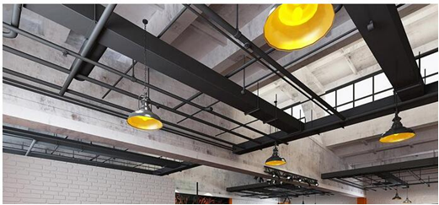
吊顶参考图
四、 橱窗：
木工板基层，灰色墙漆面层，边框为复古１0cm画框收口，５mm白玻璃封面内置轨道射灯及顶部安装多层轨道，安装窗帘样品。橱窗结合小型家具展示，暂定2把小型单人椅子。
五、 窗帘
教室两面需要重新制作遮阳窗帘，材质面料选用涤仿麻布且具有全遮光效果，克重1000g/m2左右。
六、家具、桌椅
1、配备的设计区域的学生设计工作台工位按40位设置，48张椅子(含教师用椅子和搭配区椅子) ；配备教师工作台1张。
2、所有工作台颜色必须与教室整体装修配套协调，由专业老师决定；台面材质可采用防火材料板或木质结构，桌面厚度不低于5毫米表面光滑平整，整体美观大方。
3、工作台支架：全钢结构，钢板厚度不低于2.5毫米。
4、专门设计制作存放电脑主机的柜子，要求与工作台整体风格协调一致，具有隐蔽一体化设计；电脑桌配备机箱等硬件储备功能,防止盗窃或设备丢失破坏。
5、椅子采用麻绒面料，耐磨性强。或采用透气网布，透气和散热性能更佳。填充物为海绵，采用高密度海棉，阻燃处理（CM成型座棉），坐感舒适，回弹率高。钢管厚度1.2mm。坐高与桌面高度配套。颜色：黑色或棕色。
6、定制固定家具:格子柜,材质采用全松木刨花板,免漆；板材厚度不小于2.5毫米。
7、可移动展台：木龙骨结构，木工板基层，水曲柳面板，灰色木器漆。 背景3毫米厚度钢板，边框80方钢，刷黑色油漆，防锈漆喷涂。顶面配套预留吊装挂钩。
8、投标商在开标前可实地勘察教室后，根据现有的图纸进行施工，按图施工。尺寸不详区域，可根据专业教师要求确定尺寸设计定制。购买成品部分以及材料样品，须由甲方看过实物，签字确认方可施工。以上材质要求安全环保板材，符合国家环保标准。
七、其他
保留电风扇吊扇位置。
弱电系统按学校实际教学要求进行布置，对教室的建筑垃圾进行清运。具体装修需求及数量可按图纸布置实施，且可在开标前统一实地勘察。

参考风格：
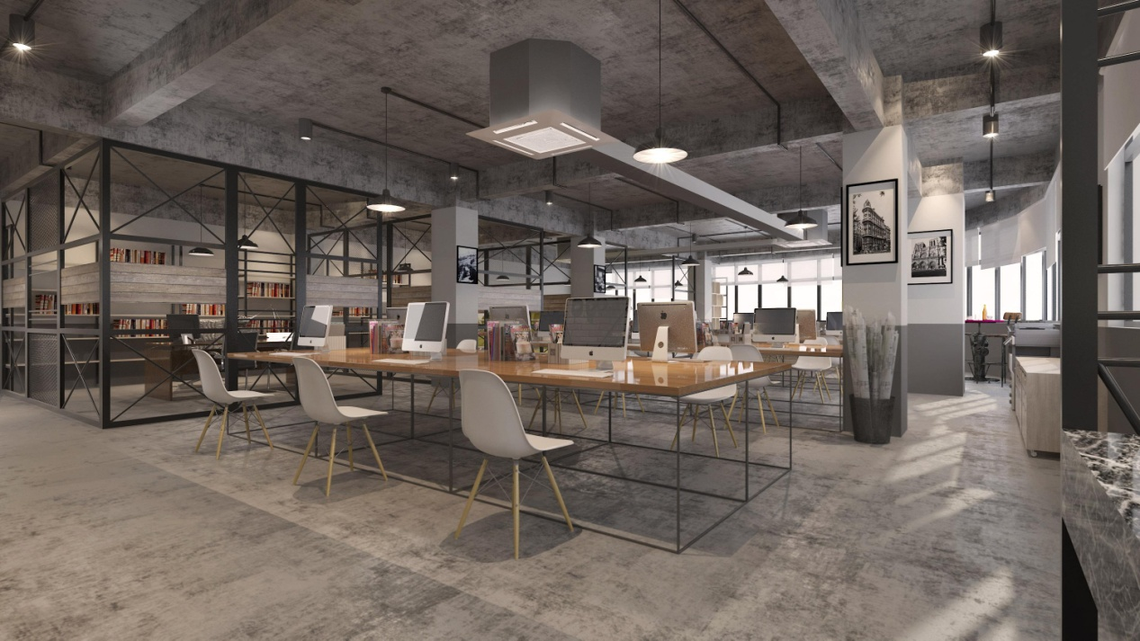
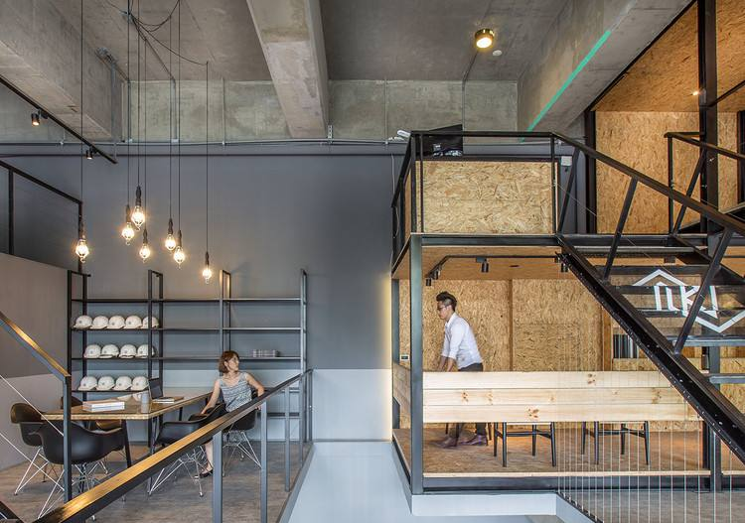


电脑桌椅
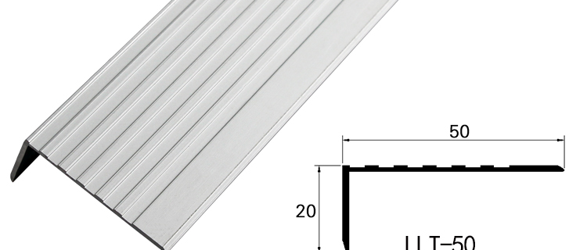

铝合金台阶收口
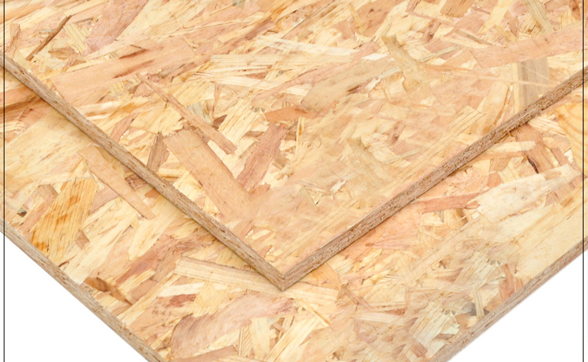
松木刨花板

附件2：VR实训室基础装修要求及风格(详见图纸)

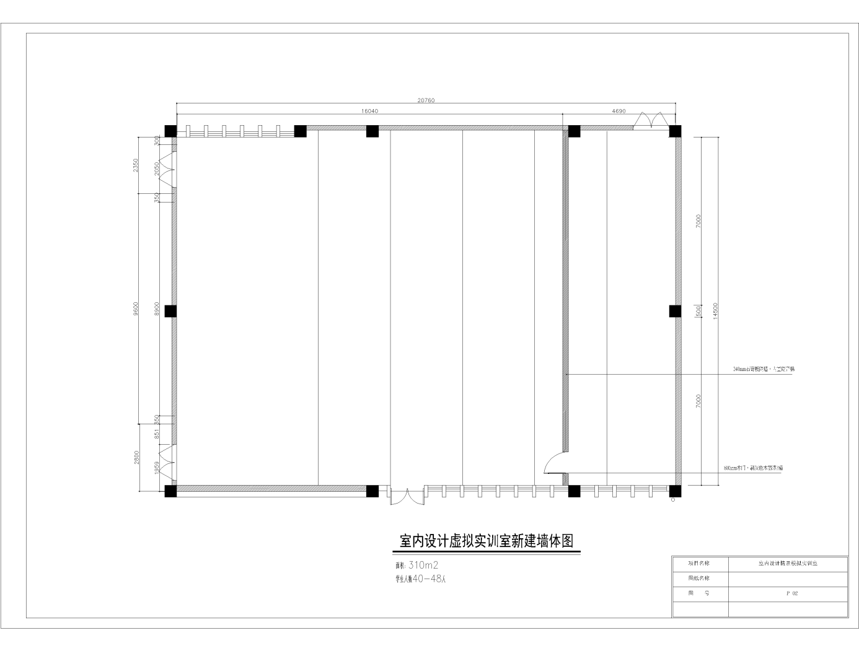
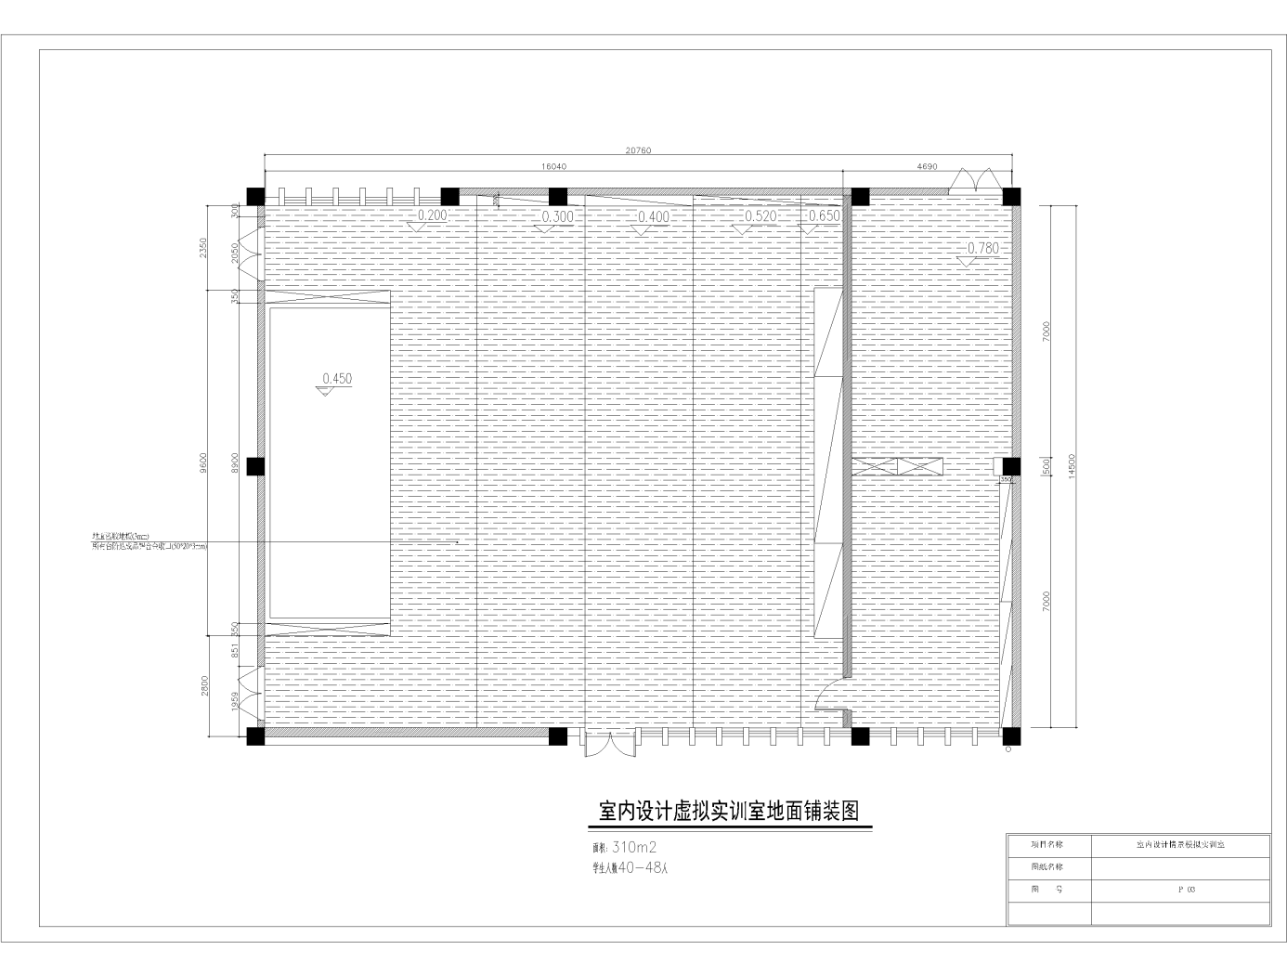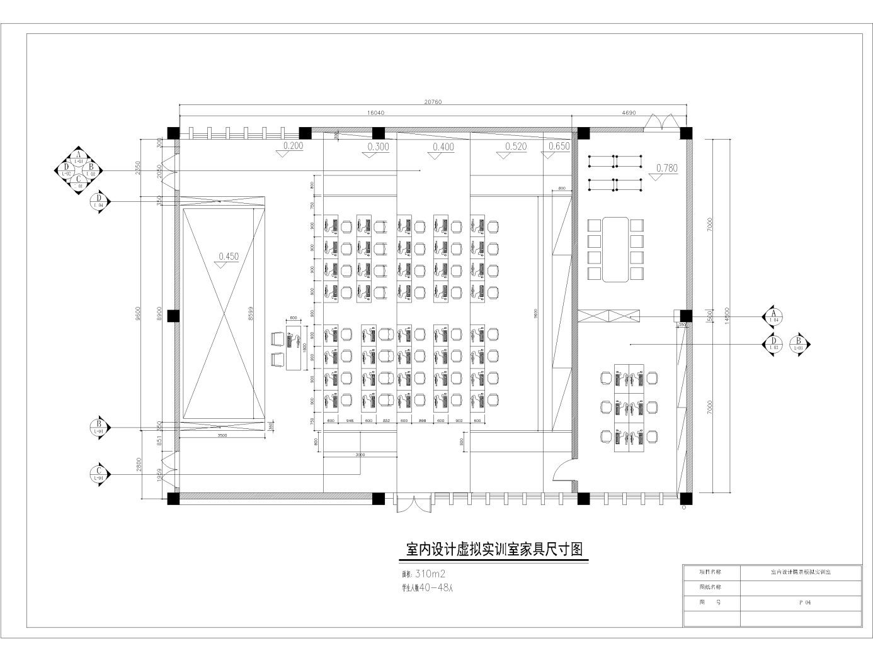
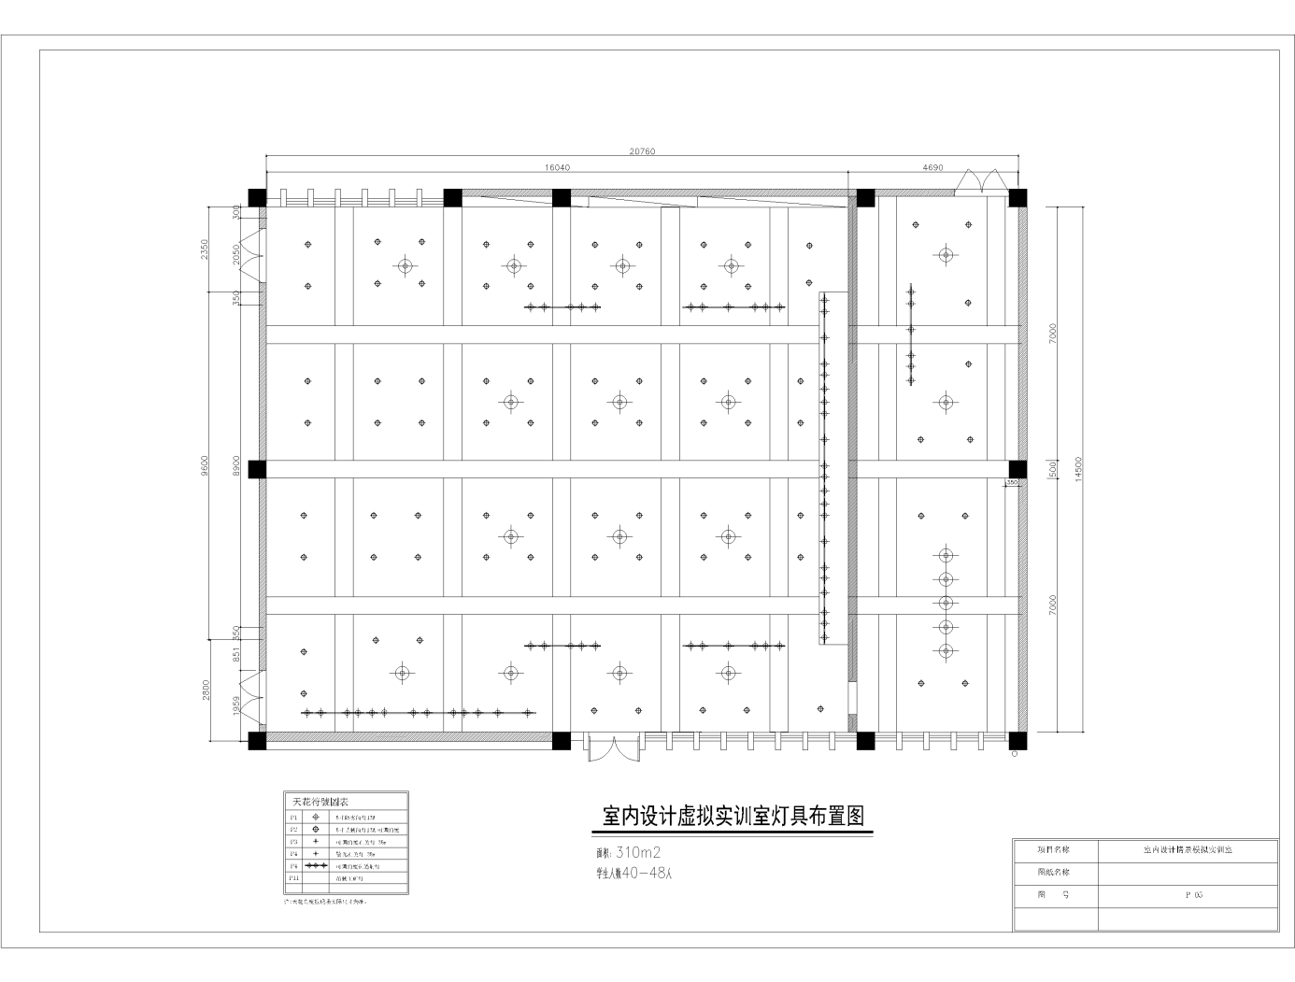
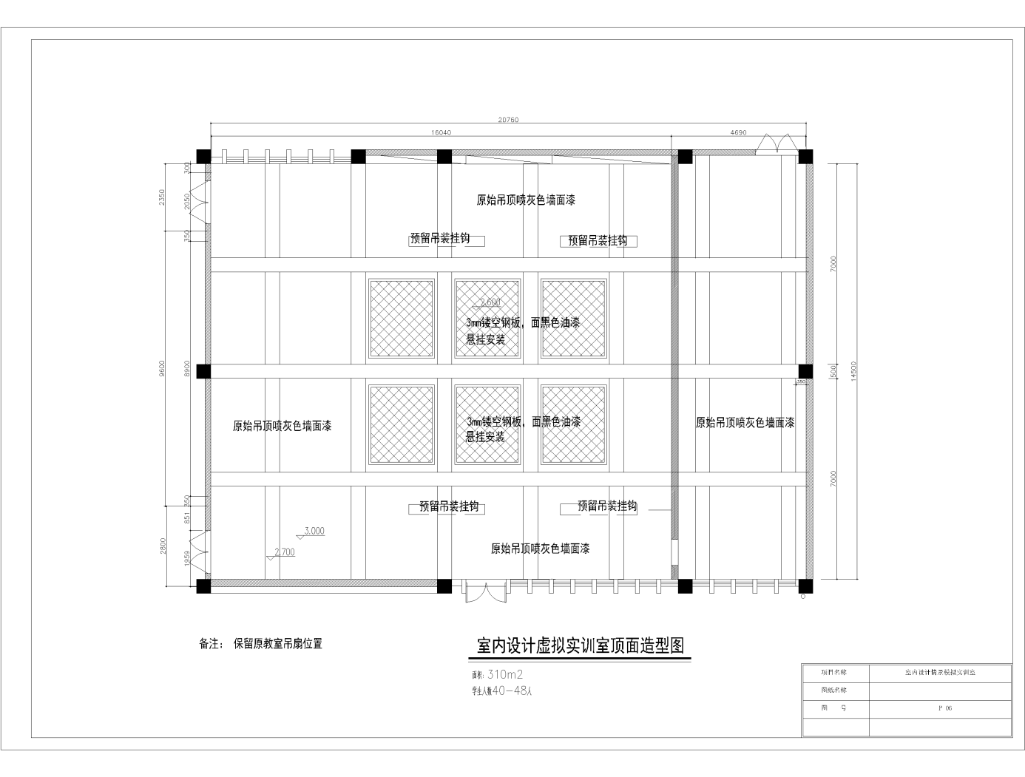
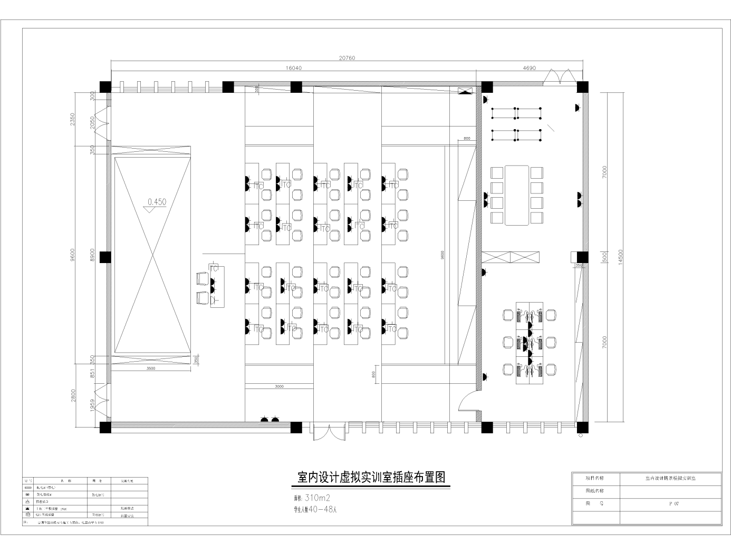
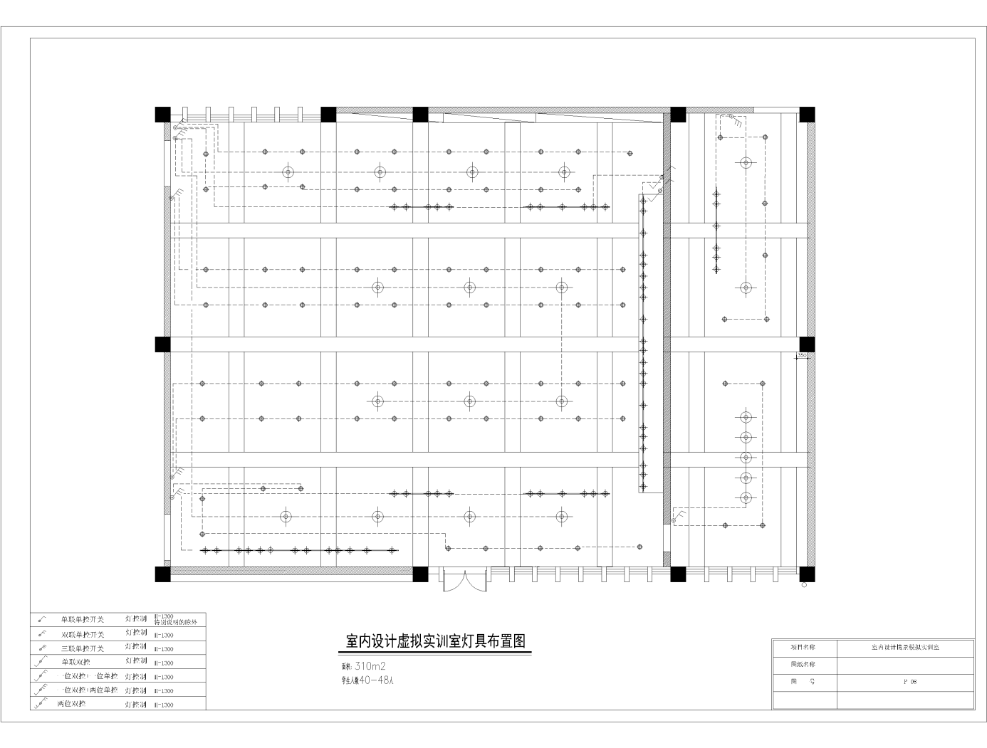
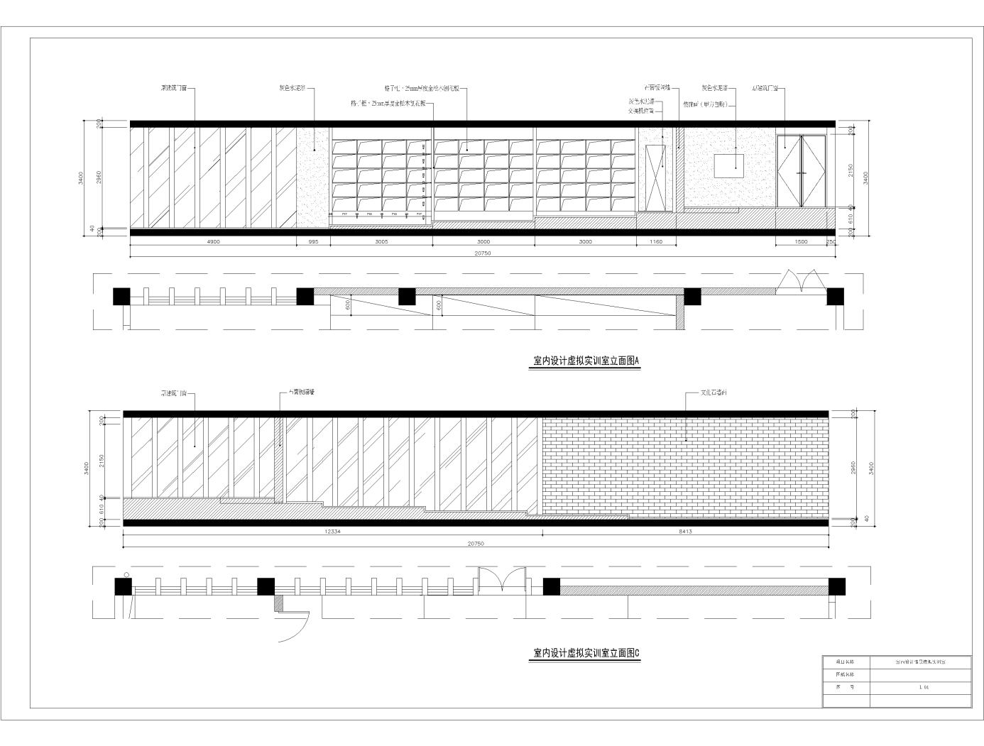
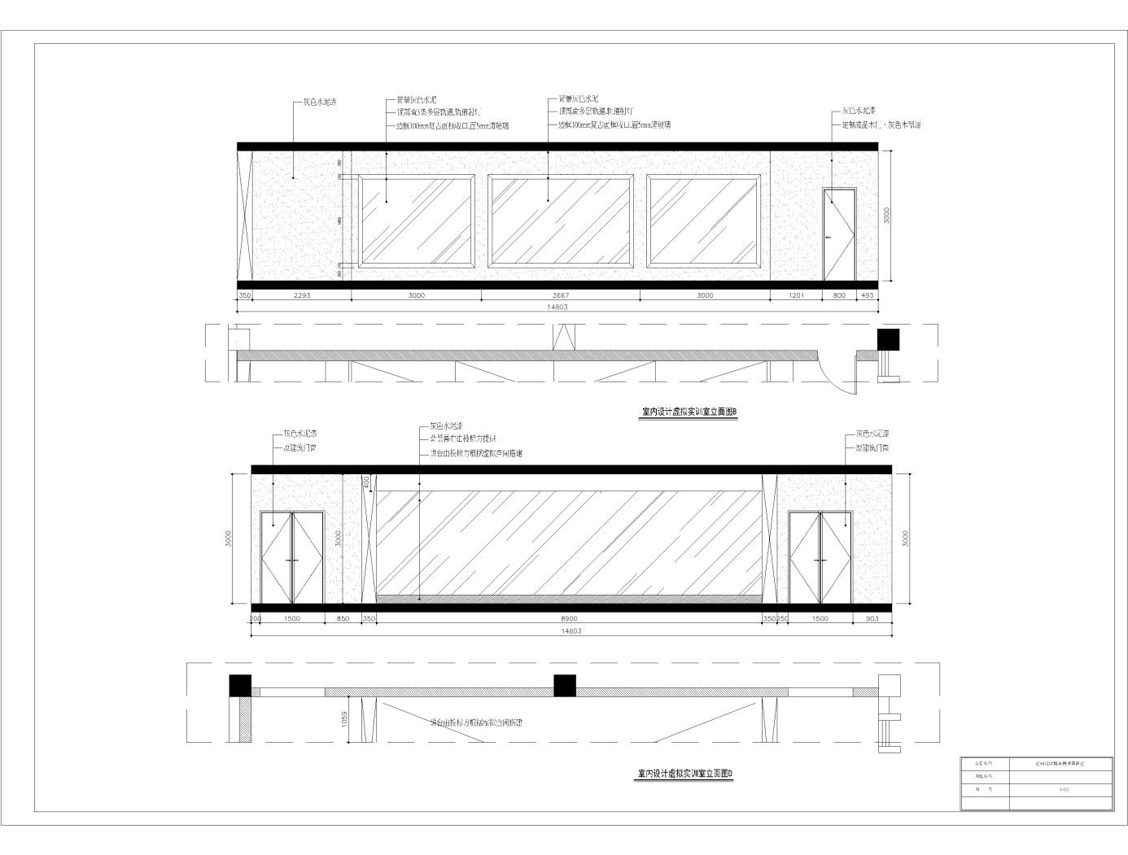
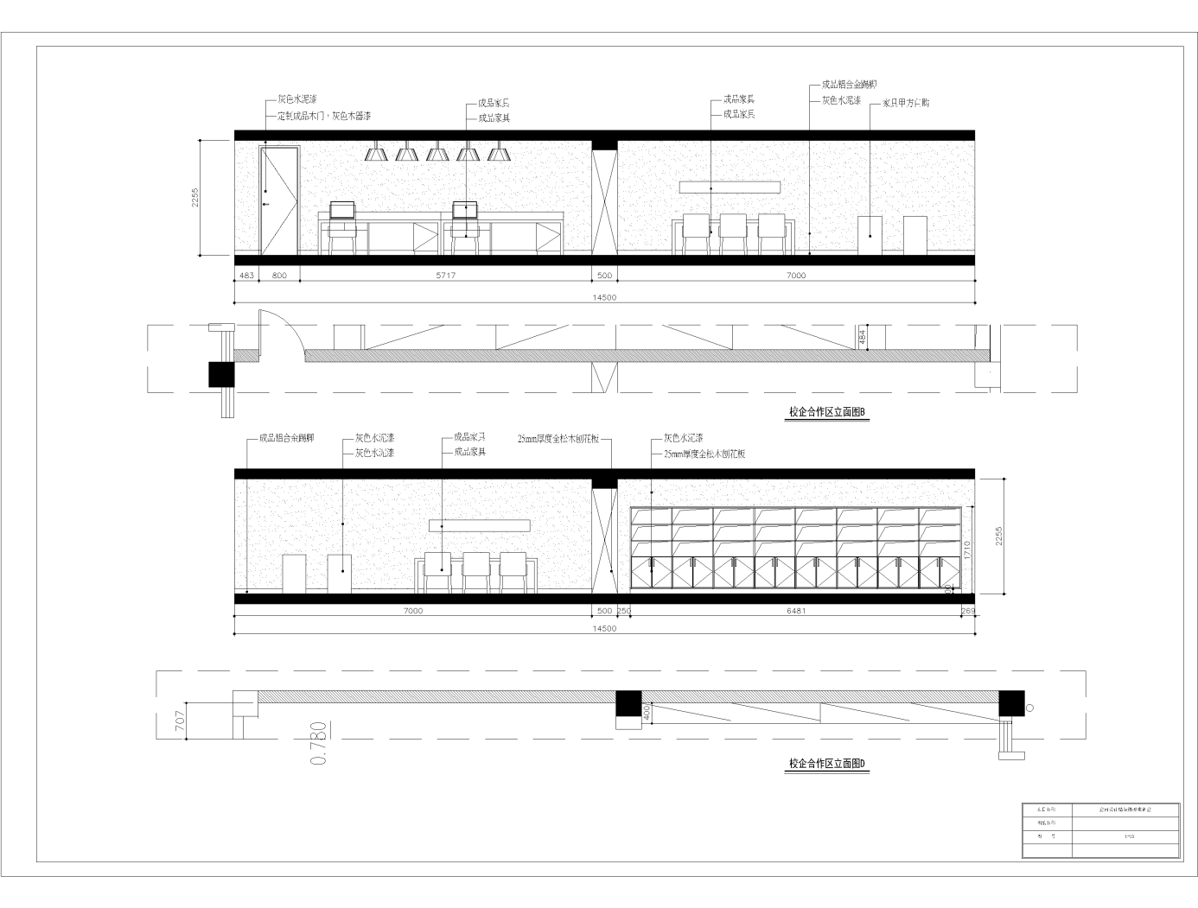
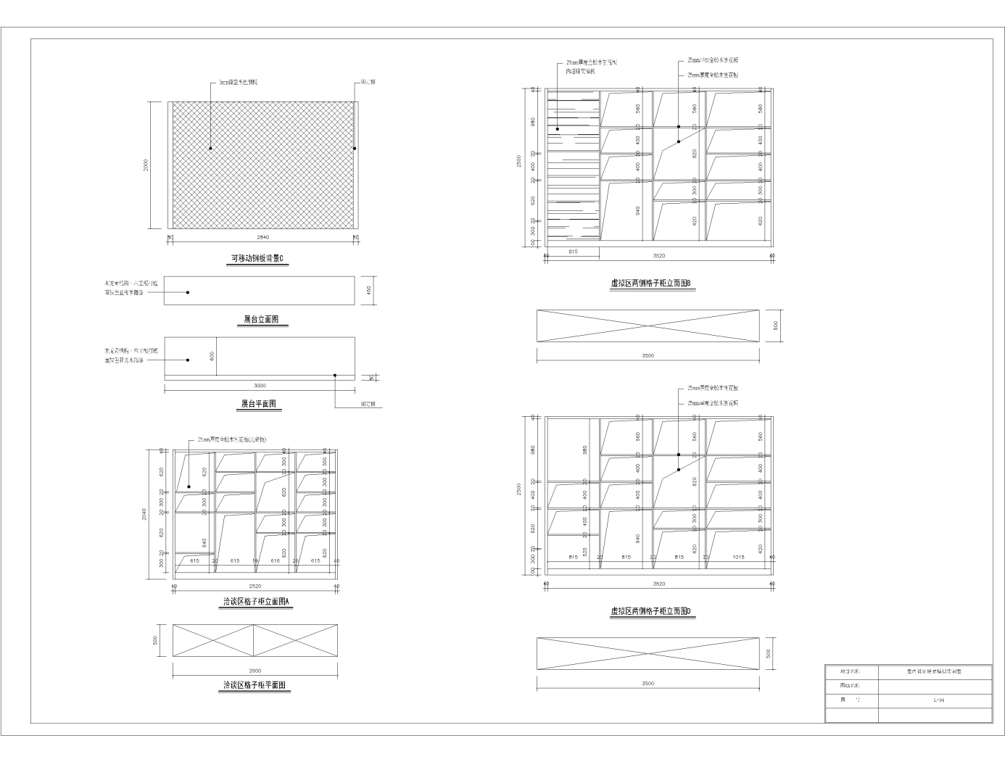

投标其他要求：
- 本次参投公司所投的软件产品必须均为非OEM产品；投标人应对每个指标项的偏离情况做应答，不得遗漏，否则皆按无效标处理。
- 投标文件中须承诺中标后7天公示期内必须提供所投标的虚拟现实渲染平台系统、虚拟设计协同工作平台系统、光学位置追踪系统及专业图形工作站等厂家针对此项目的授权书（原件）、质保承诺书（原件），最终用户名为“绍兴文理学院元培学院”，无此承诺的做无效投标处理。设备正常使用所需的网线、网线头、电源线、电源插座等材料及安装调试费、税金已包含在中标价格中，如有不足，由中标单位予以补足，不再另行结算。
- 中标公示结束后，签定合同第二日起60天内完成所有设备的安装调试，如延迟一天则需付给招标单位每天该标项中标总金额的0.1%作为违约金。
- 所有虚拟硬件设备提供免费保修1年，电脑设备保修3年。软件更新服务6个月一次。在保修期内，设备维修的所有费用（包括运输费、维修费、配件费用等）均由设备厂家或中标单位承担；虚拟平台系统更新升级调试终身服务，紧急故障要求厂家和中标单位派工程师6小时内到达故障现场；
- 测试：用户保留在一周内对中标的软件或货物进行试用、测试、厂验的权利，中标商有义务配合测试，如果测试发现与标书要求或投标文件不一致、软件缺失或中标供应商有意在一周内拖延测试，则被视为欺诈行为；开标后发现投标供应商有欺诈行为，投标供应商需承担一切法律后果与责任。
- 付款方式：货到安装调试完毕验收合格后10个工作日内付70%，设备正常运行3 个月后付25%，余款在设备正常运行一年后10个工作日内付清（不计息）。

第四部分 合同主要条款
1.合同范围
本合同条款适用与本次采购活动。项目实施范围详见附件——招标文件和投标文件及补充文件、采购设计图、承诺书等。
2.合同的签订
2.1中标人须在中标通知书发出30日内按招标文件和中标供应商投标文件的约定，凭中标通知书和采购人在约定的时间、地点，由法定代表人或其授权代表与采购人签订书面合同。
2.1.1交货地点：用户指定地点。
2.1.2到货期：按标项内具体要求执行。
2.2交货方式：中标人负责运至现场安装调试，在整个设备安装调试验收合格前的所有设备材料的运输、保管、保险均由中标人负责。
3.付款方式：按标项内具体要求执行。
4.合同修改
4.1双方的任何一方对合同内容提出修改，均应以书面形式通知对方，并达成由双方签署的合同修改书，须报政府采购管理部门批准。
4.2除非招标人对产品的品牌、型号规格和涉及价格因素的技术参数提出修改，中标人不得对合同价格提出修改要求。
5. 质量标准和验收
5.1中标人提供的产品及服务必须是经合法途径取得的。
5.2中标人应按现行的国家或行业技术及验收标准和招标文件的规定提供工程、货物或服务，因中标人提供的工程、货物或服务达不到约定的质量标准，中标人承担违约责任。
5.3验收由使用单位按规定组织相关人员或专家进行。
5.4双方对工程、货物或服务的质量有争议的，由双方同意的专业检测机构鉴定，所需费及因此造成的损失由责任方承担，双方均有责任的，双方根据其责任分别承担。
6.违约责任
6.1提供的货物和服务质量必须达到合格，凡安装调试、设备试运转过程中发现的设备质量问题，中标人必须无偿返工直至符合质量要求，承担返工所发生的一切费用和招标人的直接经济损失。
6.2由于招标人保管不善或使用不当造成设备短缺、故障或损坏，中标人协助招标人及时给予补齐或修复。
7．违约赔偿
7.1除不可抗力外，如中标人发生不能按期完成供货任务，招标人发生中途变更等情况，应及时以书面形式通知对方。双方应本着友好的态度进行协商，妥善解决。如协商无效，按规定处以违约金。
7.2 中标人和采购人签订合同，按合同规定的供货时间供货并安装调试完毕。逾期每推迟一天，扣中标价0.1%的滞纳金给采购人。
7.3招标人在规定时间无正当理由拒签合同者，以招标违约处理，并赔偿中标人由此造成的直接经济损失。
8.不可抗力
8.1如果双方中任何一方由于战争、严重火灾、水灾、台风和地震以及其它经双方同意属于不可抗力的事故，致使合同履行受阻时，履行合同的期限应予延长，延长的期限应相当于事故所影响的时间。
8.2受事故影响的一方应在不可抗力的事故发生后尽快以电报或电传通知另一方，并在事故发生后14天内，将有关部门出具的证明文件用挂号信航寄给或送给另一方。如果不可抗力影响时间延续120天以上的， 双方应通过友好协商在合理的时间内达成进一步履行合同的协议。
9.解决合同纠纷的方式
9.1凡有关本合同或与本合同中发生的争端，双方应通过友好协商，妥善解决。如通过协商仍不能解决时，可向当地的仲裁机构申请仲裁或人民法院起诉。
9.2仲裁和诉讼费用除仲裁机构和人民法院另有裁决外，由败诉方承担。
9.3在仲裁和诉讼期间，除正在进行裁定的部分外，本合同其他部分应继续执行。
9.4合同应在双方签字盖章，采购人收到中标人提供的履约保证金后开始生效。
（注：在正式签约时，根据上述精神应拟就更为详尽的合同书）
第五部分 评标方法及标准
特别条款：
提供相同品牌产品且通过资格审查、符合性审查的不同投标人参加同一合同项下投标的，按一家投标人计算，评审后得分最高的同品牌投标人获得中标人推荐资格；评审得分相同的，由采购人或者采购人委托评标委员会按照招标文件规定的方式确定一个投标人获得中标人推荐资格，招标文件未规定的采取随机抽取方式确定，其他同品牌投标人不作为中标候选人。
非单一产品采购项目，多家投标人中作为核心产品（由采购人根据采购项目技术构成、产品价格比重等确定，并在招标文件中载明）品牌均相同的，视为提供的是同品牌的产品；按前款规定处理。
1、评标方法：
本次评标采用综合评分法，投标文件满足招标文件全部实质性要求且按照评审因素的量化指标评审得分最高的供应商为中标候选人。得分相同的，按投标报价由低到高顺序排列。得分且投标报价相同的并列。投标文件满足招标文件全部实质性要求，且按照评审因素的量化指标评审得分最高的投标人为排名第一的中标候选人。
2.评分标准：共100分，其中技术分60分，商务分40分。评分依下述所列为评标打分依据，分值如下（本次评标评委由5人及以上单数组成，计算分值时，按其算术平均值保留小数2位）。
2.1.技术分（60分）
评分标准 | 分数
完全满足标文技术参数配置要求得基本分20分，技术指标含“★”为必须满足项，需逐条做出明确响应，所投指标不得低于标书要求如有负偏离,则作无效投标处理，含“▲”出现负偏离每一项技术分扣4分,其他项每负偏离一项扣1分，扣完为止。 | 20
产品成熟度：  - 光学位置追踪系统软件是否具有软件著作权证书和软件产品登记证书，有得2分。  - 设计课程微课制作软件是否具有“非云台摄像机图像跟踪系统”软件著作权证书，有的2分  - 投标产品生产企业在虚拟现实引擎方面获得国家软件著作权，软件著作权1-2个得1分；3-4个的2分、5个以上最多3分，没有不得分。  - 投标产品生产企业在动作捕捉等方面提供高级交互设计师证书（提供证书复印件加盖公章），提供1-2个以上得1分，3-4个得2分，4个以上的3分，没有不得分。  （在投标书中提供以上资质证书复印件加盖公章） | 10
投标软硬件产品应具有2014年至今在相同的虚拟仿真实训室中使用的案例，且单项合同金额在180万以上的业绩，每增一例得1分，最多3分。  （提供投标商盖章的合同复印件，原件核查，不提供不得分。） | 3
投标商提供安排合理科学的培训方案，根据培训的内容、人员安排、培训时间安排等及对提供售后服务承诺或措施进行综合打分，如专业售后服务队伍，完善的售后体系，提供电话热线、咨询响应时间服务，现场服务到达情况，质保期内承诺备品备件准备情况，送达时间等由专家根据投标单位所提供的服务方案横向比较综合打分。好得2分，其他1-0分。 | 2
投标公司能否有技术和能力提供本地化的售后服务：  非本地投标公司在绍兴市区有分公司或办事处等常驻售后服务机构并提供工商证明（仅提供租房协议视同无效），拒绝委托服务。否则此项不得分。  具有技术和能力提供本地化服务的投标商须提供曾实施过的学校用户对其实训室建设和服务认可的多份证明材料为佐证，原件核查。由专家根据投标单位所提供的服务方案横向比较综合打分，优秀3.6-5分，良好1.6-3.5分，其他0-1.5分。 | 5
现场演示、答疑：演示讲标时间合计不得超过15分钟，不包含评委提问及解答时间，无演示讲标或仅以PPT形式讲解的，本打分项不得分。演示内容如下：  1、虚拟设计协同工作平台系统，演示该平台系统的重要功能，如三维数据导入、预设场景，内置3DStore素材库等功能。（5分）  以上功能完全满足得5分，部分满足或不满足均不得分。  2、3D虚拟现实案例演示:演示以上标书指标项中的10个3D虚拟案例。（15分）  完全演示得基本分8分，缺少一专业案例演示扣2分，如缺少三个以上（含三个）专业无案例演示则此项不得分。  案例演示优劣由专家根据投标单位所演示情况横向比较综合打分，优秀5.1-7分，良好3.1-5分，其他0-3分。 | 20
▲ 减分：投标人的信誉情况：政府采购领域中投标人在项目招标、投标和合同履约期间是否存在不良行为记录。
● 投标人参与本次招标活动前三年内在浙江省范围内政府采购领域中受到不良行为记录处罚的每次扣1分。
●未按规定提供商务文件光盘的扣一分。
2.2商务分40分
2.2.1评标基准价：即满足招标文件要求且投标价格最低的投标报价为评标基准价，其价格分为满分。
2.2.2其他投标人的价格分统一按照下列公式计算：
投标报价得分=(评标基准价／投标报价)×价格权值×100
即：投标报价得分=(评标基准价／投标报价)×40

第六部分投标文件应提交的有关格式范例

投标人按照以下格式编制投标文件，并将商务报价文件、技术文件分别装订成册。

▲商务报价文件部分

目录

（1）投标响应函……………………………………………………（页码）

（2）投标（开标）一览表…………………………………………（页码）

1、投标响应函（格式）

致：绍兴文理学院元培学院、绍兴市公共资源交易中心
根据贵方招标文件编号：（ ）招标文件的要求，正式授权下述签字人 （姓名、单位、职务）代表投标人 （单位、地址）提交以下文件正本一份、副本五份、另提供商务报价文件光盘一张。
我方已完全明白招标文件的所有条款要求，兹宣布同意如下：
1.根据招标文件的规定，承诺按标书和合同的规定执行责任和义务。
2.我方承诺已经具备《中华人民共和国政府采购法》中规定的参加政府采购活动的供应商应当具备的条件：
(1)具有独立承担民事责任的能力；
(2)遵守国家法律、行政法规，具有良好的信誉和商业道德；
(3)具有履行合同的能力和良好的履行合同记录；
(4)良好的资金、财务状况；
(5)产品及生产所需装备符合中国政府规定的相应技术标准和环保标准；
(6)没有违反政府采购法规、政策的记录；
(7)没有发生重大经济纠纷和走私犯罪记录。我方已详细审核全部招标文件，包括修改文件（如果有的话）及有关附件，我方完全知道必须放弃提出含糊不清或误解而对招标文件提出质疑的权力。
3.我方中标后拟在中标后将 工作分包，分包承担主体是 ，我方承诺分包承担主体具备相应资质条件，且不再次分包。（不再将工作进行分包或本项目不允许分包的，下划线处填写“/”。）
4.同意向绍兴市公共资源交易中心提供可能另外要求的与投标有关的任何数据或资料；
5.我单位保证所供货物质量符合国家强制性规范和标准，达到招标文件规定的要求；
6.我方理解贵方将不受你们所收到的最低报价或其它任何投标文件的约束；
7.本投标自开标之日（投标截止之日）起60天内有效，如中标，有效期将延至合同终止日为止。
8.我方承诺完全遵守和满足招标文件供货日期(完工日期)和所投产品(服务)的质保期(免费保修期)要求。
9.我方将严格遵守《中华人民共和国政府采购法》第七十七条规定，供应商有下列情形之一的，处以采购金额5‰以上10‰以下的罚款，列入不良行为记录名单，在一至三年内禁止参加政府采购活动；有违法所得的，并处没收违法所得；情节严重的，由工商行政管理机关吊销营业执照；构成犯罪的，依法追究刑事责任：
a)提供虚假材料谋取中标、成交的；
b)采取不正当手段诋毁、排挤其他供应商的；
c)与采购人、其它供应商或者采购代理机构恶意串通的；
d)向采购人、采购代理机构行贿或者提供其他不正当利益的；
e)在招标采购过程中与采购人进行协商谈判的；
f)拒绝有关部门监督检查或提供虚假情况的。
供应商有前款第a)至e)项情形之一的，中标、成交无效。

地址： 邮政编码：
电话： 传真：
开户银行： 帐号：
法定代表人或其授权代表(签字或签章)：
投标人(盖章)： 日期：

2、开标一览表（格式）

投标人名称：
标 项：
招标编号：
单位：元
序号 | 设备名称 | 货物的制造商或服务的提供商 | 品牌（如有） | 数量 | 型号和规格（或具体服务） | 单价 | 总价 | 交货期 | 质保期/服务要求（年限）
投标总价 |  | 小写：
 |  | 大写：
注: 1.报价一经涂改，应在涂改处加盖单位公章或者由法定代表人或其授权代表签字或盖章，否则其投标作无效投标处理。
2.招标人不接受某一标项中有2个(含)以上的报价或方案，若投标人在此表中有2个（含）以上的报价或方案，其投标作无效投标处理。
3.投标人需按本表格式填写，不得自行更改。
4.有关本项目实施所涉及的一切费用（详见前附表）均计入报价。
5.以上表格要求细分项目及报价，在“规格型号（或具体服务）”一栏中，货物类项目填写规格型号，服务类项目填写具体服务。
6.特别提示：采购机构将对项目名称和项目编号，中标供应商名称、地址和中标金额，主要中标标的的名称、规格型号、数量、单价、服务要求等予以公示。

投标人名称（盖章）：

法定代表人或其授权代表（签字或盖章）： 日期： 年 月 日

▲技术文件部分

目录
（1）法定代表人授权书 …………………………………………………………（页码）
（2）授权代表社保证明（复印件）………………………………………………（页码）
（3）法定代表人及其授权代表的身份证（复印件）……………………………（页码）（4）法定代表人身份证明书………………………………………………………（页码）

（5）营业执照(或事业法人登记证或其他登记证明材料)复印件…………………（页码）
（6）2016年度资产负债表等财务报表资料文件(新成立的公司，提供情况说明)…页码）
（7）具有履行合同所必需的设备和专业技术能力的承诺函……………………（页码）
（8）重大违法记录的声明 ………………………………………………………（页码）（9）符合特定资格条件（如果项目要求）的有关证明材料（复印件）………（页码）
（10）非本地投标人售后服务机构证明材料……………………………………（页码）
（11）所有与符合性审查有关的资信文件（复印件） ………………………（页码）
（12）主要业绩证明… ……………………………………………………………（页码）
（13）廉政承诺书 …………………………………………………………………（页码）

（14）技术解决方案………………………………………………………………（页码）

（15）技术偏离说明表……………………………………………………………（页码）

（16）组织实施方案………………………………………………………………（页码）
（17）售后服务方案………………………………………………………………（页码）
（18）项目小组人员名单…………………………………………………………（页码）
（19）优惠条件及特殊承诺………………………………………………………（页码）
（20）备品备件及供选择的配套零部件清单……………………………………（页码）
（21）培训计划……………………………………………………………………（页码）
（22）验收方案……………………………………………………………………（页码）
（23）认为需要的其他技术文件或说明…………………………………………（页码）
注：以上目录是基本格式要求，各投标人可根据自身情况进一步细化。
1、法定代表人授权委托书（格式）

本授权委托书声明：我 (姓名)系 （投标人名称）的法定代表人，现授权委托 （单位名称）的 （姓名）为我公司授权代表，身份证号码 。以本公司的名义参加 （招标人）组织的 投标活动。授权代表在开标、评标、合同谈判过程中所签署的一切文件和处理与之有关的一切事务，我均予以承认。
在撤销授权的书面通知以前，本授权书一直有效。全权代表在授权书有效期内签署的所有文件不因授权的撤销而失效。
授权代表无转委托权。特此委托。

授权代表姓名： 性别： 年龄：

单位： 部门： 职务：

办公地址： 联系电话： 传真：

投标人名称（盖章）：

法定代表人（签字或盖章）：

日期： 年 月 日

2、授权代表社保证明（复印件）
社保机构出具的盖有社保部门公章的授权代表社保证明（如授权代表为离退休返聘人员的，投标响应文件技术部分内需提供退休证明及单位聘用证明；如由第三方代理社保事项的，则需提供加盖投标人公章的委托代理协议复印件），格式自拟。（如投标文件内为复印件的，则必须携带上述相关证明原件参加开标会）未提供上述证明的投标做无效投标处理。

3、法定代表人及其授权代表身份证复印件（正反面）

4、法定代表人身份证明书(格式)
投 标 人：
地 址：
姓 名：
身份证号码：
职 务：
系 （投标人名称）的法定代表人。
特此证明。

投标人： （盖章）

2016年 月 日

5、营业执照（或事业法人登记证或其他登记证明材料）（复印件）

6、财务报表资料文件（2016年度资产负债表等财务报表资料文件(新成立的公司，提供情况说明，格式自拟)）

7、具有履行合同所必需的设备和专业技术能力的承诺函

8、重大违法记录的声明
绍兴文理学院元培学院、绍兴市公共资源交易中心：
我公司声明截止投标时间近三年以来，在经营活动中没有重大违法记录；也没有因违反《浙江省政府采购供应商注册及诚信管理暂行办法》被列入“黑名单”，正在处罚有效期”。
投标人名称(公章)：
法定代表人或其授权代表(签字)：
日期： 年 月 日

9、特定资格条件要求的资质文件（复印件）
（由投标人根据招标公告合格的投标人应具备的特定资格要求编制）

10、非本地投标人售后服务机构证明材料
（由非本地投标人根据采购需求及招标文件要求编制）

11、所有与符合性审查有关的资信文件（复印件）
（由投标人根据采购需求及招标文件要求编制）

12、主要业绩证明
附表 :相关项目建设业绩一览表
项目名称 | 项目  类型 | 简要描述 | 项目  投资  （万元） | 开竣工日期 | 项目地址与建设单位联系电话 | 所在页码
注：投标人可按上述的格式自行编制，须随表提交相应的合同复印件和用户单位验收证明并注明所在投标人商务文件页码。
投标人名称（公章）：
法定代表人或其授权代表（签字）：
日期： 年 月 日

13、廉政承诺书
绍兴文理学院元培学院：
我单位响应你单位项目招标要求参加投标。在这次投标过程中和中标后，我们将严格遵守国家法律法规要求，并郑重承诺：
一、不向项目有关人员及部门赠送礼金礼物、有价证券、回扣以及中介费、介绍费、咨询费等好处费；
二、不为项目有关人员及部门报销应由你方单位或个人支付的费用；
三、不向项目有关人员及部门提供有可能影响公正的宴请和健身娱乐等活动；
四、不为项目有关人员及部门出国（境）、旅游等提供方便；
五、不为项目有关人员个人装修住房、婚丧嫁娶、配偶子女工作安排等提供好处； 六、严格遵守政府采购法、招标投标法、合同法等法律，诚实守信，合法经营，坚
决抵制各种违法违纪行为。
如违反上述承诺，你单位有权立即取消我单位投标、中标或在建项目的建设资格，有权拒绝我单位在一定时期内进入你单位进行项目建设或其他经营活动，并通报市财政局。由此引起的相应损失均由我单位承担。

投标人名称（公章）：
法定代表人或其授权代表（签字）： 日期： 年 月 日

14、技术解决方案
（由投标人根据采购需求及招标文件要求编制）

投标产品规格配置清单
序号 | 设备名称 | 投标品牌及型号 | 规格配置详细说明 | 数量 | 备注
1
2
3
4
5
注：如果本项目涉及硬件设备采购，须在技术文件中提供此配置清单，提供主要投标产品的技术参数证明材料（如官网截图、产品彩页、原厂技术说明等）。

投标人名称（公章）：
法定代表人或其授权代表（签字）：
日期： 年 月 日

15、技术偏离说明表
（由投标人根据采购需求及招标文件要求编制）
序号 | 招标文件要求 | 投标响应 | 备注
1 | 招标文件技术要求  (根据标内要求复制) | 请填写投标产品技术指标对应详细描述 | 无偏离/正偏离/负偏离
 | … | 可自行添加行
 | 详细参数可自行加行
2 | 请填写售后服务要求
3 | 请填写保修期要求
4 | 请填写安装要求(如有)
5 | 请填写验收方式要求(如有)
6 | 请填写付款方式要求
7 | 请填写到货期要求
8 | …
9 | …
注：1.此表须与招标文件“招标项目说明及要求”相应标项内的所有技术规格相比较且一一对应真实逐条填列。
2、投标人递交的技术规格书中必须真实逐条列明，否则由投标人自行承担相关风险。

投标人名称（公章）：
法定代表人或其授权代表（签字）：
日期： 年 月 日

16、组织实施方案
（由投标人根据采购需求及招标文件要求编制）

附表:项目实施进度计划表(以生效日算起)
工作日  内容 | 1 | 2 | 3 | 4 | 5 | 6 | 7 | 8 | 9 | 10 | 11 | 12 | 13 | 14 | 15 | …
注：投标人可按上述时间表的格式自行编制切合实际的具体时间表。
投标人名称（公章）：
法定代表人或其授权代表（签字）：
日期： 年 月 日

17、售后服务方案
（由投标人根据采购需求及招标文件要求编制）
附表A:售后服务机构情况表（按此格式自制）
序号 | 机构名称 | 机构性质 | 注册地址 | 服务技术人员数量 | 联系电话
注：关于项目涉及的所有售后服务机构均在本表注明，包括投标人本单位和符合条件的第三方服务机构；
附表B：售后服务人员情况表（按此格式自制）
序号 | 类别 | 姓名 | 性别 | 年龄 | 学历 | 专业 | 职称 | 本项目中的职责 | 响应时间 | 到达现场时间
 | 总协调人
 | 售后人员
 | …

投标人名称（公章）：
法定代表人或其授权代表（签字）：
日期： 年 月 日
18、项目小组人员名单
（由投标人根据采购需求及招标文件要求编制）
附表A:本项目的项目经理情况表
姓名 |  | 页码 | 截止投标时间近3年业绩及承担的主要工作情况，曾担任项目经理的项目应列明细
性别
年龄
职称
毕业时间
所学专业
学历
资质证书编号
其他资质情况
联系电话
注：须随表提交相应的证书复印件并注明所在投标技术文件页码。
附表B:本项目的项目小组人员情况表（按此格式自制）
序号 | 姓名 | 性别 | 年龄 | 学历  (页码) | 专业  (页码) | 职称  (页码) | 本项目中的职责 | 项目经历 | 参与本项目的到位情况
注：投标人可按上述的格式自行编制，须随表提交相应的证书复印件并注明所在投标技术文件页码。
附表C:本项目的项目经理和小组人员近3个月交纳社保记录情况表（以社保局缴纳凭证作附件）
投标人名称（公章）：
法定代表人或其授权代表（签字）：
日期： 年 月 日

19、优惠条件及特殊承诺
（由投标人根据采购需求自行编制）

投标人名称（公章）：
法定代表人或其授权代表（签字）：
日期： 年 月 日

20、备品备件及供选择的配套零部件清单
（由投标人根据采购需求自行编制）

21、培训计划
（由投标人根据采购需求自行编制）
附表: 培训日程及费用
课程名称 | 提供的资料 | 持续时间 | 授课教师 | 培训对象 | 培训地点 | 课程费用
费用总计
注解:A 课程清单按时间顺序排列，并提供以下详细资料：
- 课程概要
- 课程目的
- 教学方式
- 先决条件
- 教材目录
B 按照附表A提供授课教师的简历
注：须随表提交相应的证书复印件并注明所在投标技术文件页码。
投标人名称（公章）：
法定代表人或其授权代表（签字）：
日期： 年 月 日
22、验收方案
（由投标人根据采购需求自行编制）

投标人名称（公章）：
法定代表人或其授权代表（签字）：
日期： 年 月 日

23、认为需要的其他技术文件或说明
（由投标人根据采购需求自行编制）

投标人名称（公章）：
法定代表人或其授权代表（签字）：
日期： 年 月 日

政府采购支持中小企业信用融资相关事项通知

为支持和促进中小企业发展，进一步发挥政府采购政策功能，绍兴市财政局等5部门共同出台了《绍兴市级政府采购支持中小企业信用融资试点办法》，并从2013年5月20日起正式启动信用融资工作，现将相关事项通知如下：
一、适用对象
在绍兴市公共资源交易网上注册入库，并取得绍兴市级政府采购合同的绍兴市内中小企业供应商。
二、相关信息获取方式
请登陆绍兴公共资源交易网“中小企业信用融资”专栏，可查看信用融资政策文件及各相关银行服务方案。
三、申请方式和步骤
1、供应商若有融资意向，需先与八家合作银行对接，办理相关融资前期手续；
2、中标后，供应商应与采购单位或者采购代理机构及时联系，告知融资需求；
3、采购单位或者采购代理机构在政府采购信息系统录入中标合同信息时，须在合同备案页“是否为可融资合同”前打勾，并选择相应的信用融资合作银行，录入账号信息；
4、相关信息录入后，相关合作银行将在政府采购信息系统查询到合同备案信息，经审核，与供应商联系并办理相关融资事宜。
四、注意事项
请各采购单位和采购代理机构积极支持和配合政府采购信用融资工作，在合同备案环节务必请仔细核对收款银行、账号信息等内容，一旦录入将无法修改。

附件
附件1：

中小企业声明函

本公司郑重声明，根据《政府采购促进中小企业发展暂行办法》（财库[2011]181号）的规定，本公司为 （请填写：中型、小型、微型）企业。即，本公司同时满足以下条件：

- 根据《工业和信息化部、国家统计局、国家发展和改革委员会、财政部关于印发中小企业划型标准规定的通知》（工信部联企业[2011]300号）规定的划分标准，本公司为 （请填写：中型、小型、微型）企业。
- 本公司参加 单位的 项目采购活动提供本企业制造的货物，由本企业承担工程、提供服务，或者提供其他 （请填写：中型、小型、微型）企业制造的货物。本条所称货物不包括使用大型企业注册商标的货物。
本公司对上述声明的真实性负责。如有虚假，将依法承担相应责任。

企业名称（盖章）：
日期： 年 月 日

（注：符合《关于促进残疾人就业政府采购政策的通知》（财库〔2017〕141号）规定的条件并提供提供《残疾人福利性单位声明函》（附件二）的残疾人福利性单位视同小型、微型企业；根据《关于政府采购支持监狱企业发展有关问题的通知》（财库[2014]68号）的规定，投标人提供由省级以上监狱管理局、戒毒管理局（含新疆生产建设兵团）出具的属于监狱企业证明文件的，视同为小型和微型企业。）

中小企业资格确认意见书

根据《工业和信息化部、国家统计局、国家发展和改革委员会、财政部关于印发中小企业划型标准的通知》（工信部联企业（2011）300号）规定的划分标准，兹确认
公司为 行业的 （请填写：中型、小型、微型）企业。

省（市、县、区）中小企业局

附件2：
残疾人福利性单位声明函

本单位郑重声明，根据《财政部 民政部 中国残疾人联合会关于促进残疾人就业政府采购政策的通知》（财库〔2017〕 141号）的规定，本单位为符合条件的残疾人福利性单位，且本单位参加______单位的______项目采购活动提供本单位制造的货物（由本单位承担工程/提供服务），或者提供其他残疾人福利性单位制造的货物（不包括使用非残疾人福利性单位注册商标的货物）。
本单位对上述声明的真实性负责。如有虚假，将依法承担相应责任。

单位名称（盖章）：
日 期：

